暖通空调系统能耗节能率分析报告
公共建筑
成都市金牛区第十五幼儿园幸福桥分园改造设计
设计编号：2025-12-3

工程地点 | ： | 四川-成都
建设单位 | ：
设计单位 | ：
设计人 | ：
校对人 | ：
审定人 | ：
报告日期 | : | 2025年12月19日

采用软件 | : 能耗计算BESI2025 | 
软件版本 | : 20250505(PLUS)
正版授权码 | : T13568179843
研发单位 | : 北京绿建软件股份有限公司

目 录
1 建筑概况 4
2 计算依据 4
3 计算要求 4
3.1 计算目标 4
3.2 计算方法 5
4 软件介绍 5
5 气象数据 5
5.1 气象地点 5
5.2 逐日干球温度表 5
5.3 逐月辐照量表 6
5.4 峰值工况 6
6 围护结构 6
6.1 工程材料 6
6.2 围护结构作法简要说明 7
6.3 体形系数 7
6.4 窗墙比 7
6.5 天窗 9
6.6 屋顶 9
6.7 外墙 9
6.8 挑空楼板 11
6.9 外窗热工 11
6.10 可开启窗扇 16
7 围护结构概况 16
8 设计建筑 16
8.1 房间类型 16
8.2 系统类型 17
8.3 制冷系统 18
8.4 供暖系统 18
8.5 空调风机 18
8.6 负荷分项统计 18
8.7 逐月负荷表 19
8.8 逐月电耗 20
9 参照建筑 21
9.1 房间类型 21
9.2 制冷系统 21
9.3 供暖系统 21
9.4 负荷分项统计 22
9.5 逐月负荷表 22
10 计算结果 23
11 绿色建筑性能评估得分 24
12 附录 28
12.1 工作日/节假日人员逐时在室率(%) 28
12.2 工作日/节假日照明开关时间表(%) 30
12.3 工作日/节假日设备逐时使用率(%) 32
12.4 工作日/节假日空调系统运行时间表(1:开,0:关) 34
12.5 工作日/节假日新风运行时间表(%) 34

建筑概况
工程名称 | 成都市金牛区第十五幼儿园幸福桥分园改造设计
工程地点 | 四川-成都
地理位置 | 北纬：30.66° | 东经：104.01°
计算建筑面积(m²) | 地上3715 地下0
建筑层数 | 地上4 地下0
建筑高度（m） | 地上15.6 地下0.0
计算建筑体积(m³) | 14489.59
计算建筑外表面积(m²) | 4905.83
北向角度 | 90
结构类型 | 框架结构
外墙太阳辐射吸收系数 | 0.46
屋顶太阳辐射吸收系数 | 0.43
控温期 | 供冷期:6.15-9.15,供暖期:12.1-2.28

计算依据
1. 《绿色建筑评价标准》GB/T 50378-2019（2024年版）
2. 《民用建筑绿色性能计算标准》(JGJ/T 449-2018)
3. 《建筑节能与可再生能源利用通用规范》GB55015-2021
4. 《公共建筑节能设计标准》GB50189-2015
5. 《民用建筑热工设计规范》GB50176-2016
6. 《建筑幕墙、门窗通用技术条件》GB/T31433-2015

计算要求

计算目标
《绿色建筑评价标准》GB/T 50378-2019（2024年版） 第9.2.1条：采取措施进一步降低建筑供暖空调系统的能耗，评价总分值为30分。建筑供暖空调系统能耗比现行强制性工程建设规范《建筑节能与可再生能源利用通用规范》GB 55015的规定降低20%，得10分；每再降低10%，再得5分，最高得30分。

计算方法
实际建筑供暖空调系统的能耗应与现行强制性工程建设规范《建筑节能与可再生能源利用通用规范》GB55015的规定进行比较。对于住宅，可对比强制性工程建设规范《建筑节能与可再生能源利用通用规范》GB55015-2021附录A.0.1的供暖供冷平均能耗指标；对于类型功能复杂、系统形式差别较大的公共建筑，则既可对比按强制性工程建设规范《建筑节能与可再生能源利用通用规范》GB55015-2021附录C规定的标准工况下计算参照建筑供暖供冷能耗，也可对比按现行行业标准《民用建筑绿色性能计算标准》JGJ/T 449计算的参照建筑供暖空调能耗。

软件介绍
本报告内容由能耗计算BESI2025计算并输出，能耗计算BESI以CAD为平台，内置DOE2内核，可与建筑节能模型无缝对接，精准快速得到动态理想负荷，完美支持从《建筑能效标识技术标准》到《绿色建筑评价标准》要求的节能率，以及建筑全能耗的计算；软件充分考虑工程实际需求，从冷热源、输配水泵到末端风机，覆盖了常见暖通设备的能耗计算；并支持灵活的采暖供冷期、系统划分、运行策略设置等功能以及强大的结果数据分析。

气象数据

气象地点
四川-成都, 《建筑节能气象参数标准》

逐日干球温度表
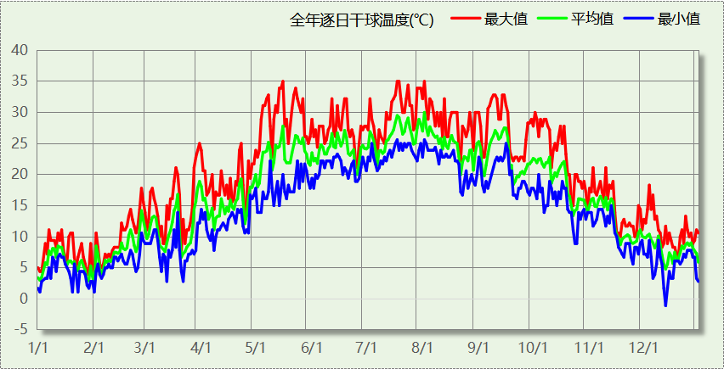

逐月辐照量表
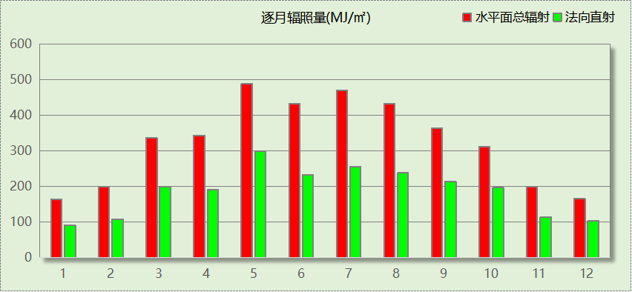

峰值工况
气象数据 | 时刻 | 干球温度(℃) | 湿球温度(℃) | 含湿量(g/kg) | 焓值(kj/kg)
最热 | 05月15日15时 | 35.0 | 22.2 | 13.0 | 68.5
最冷 | 12月12日07时 | -1.1 | -1.7 | 3.4 | 7.4

围护结构

工程材料
材料名称 | 导热系数  λ | 蓄热系数  S | 密度  ρ | 比热容  Cp | 蒸汽渗透  系数u | 数据来源
材料名称 | W/(m.K) | W/(㎡.K) | kg/m³ | J/(kg.K) | g/(m.h.kPa) | 数据来源
发泡水泥 | 0.070 | 10.000 | 225.0 | 1000.0 | 0.0000 | DB51-5027-2019
混合砂浆 | 0.870 | 10.750 | 1700.0 | 1074.4 | 0.0230 | 民用建筑热工设计规范 GB50176-2016
钢筋混凝土 | 1.740 | 17.200 | 2500.0 | 920.0 | 0.0158 | 民用建筑热工设计规范 GB50176-2016
挤塑聚苯板(ρ=25-32) | 0.030 | 0.320 | 28.5 | 1647.0 | 0.0162 | 民用建筑热工设计规范 GB50176-2016
加气混凝土、泡沫混凝土(ρ=700) | 0.180 | 3.100 | 700.0 | 1050.0 | 0.0998 | 民用建筑热工设计规范 GB50176-2016
岩棉板(ρ=60-160) | 0.041 | 0.615 | 110.0 | 1220.0 | 0.4880 | 民用建筑热工设计规范 GB50176-2016
轻骨料混凝土(找坡层) | 0.300 | 5.000 | 1050.0 | 1091.3 | 0.0140 | 民用建筑热工设计规范 GB50176-2016
纤维板(ρ=1000) | 0.340 | 8.130 | 1000.0 | 2510.0 | 0.1200 | DB51-5027-2019
石棉水泥板 | 0.520 | 8.520 | 1800.0 | 1050.0 | 0.0135 | DB51-5027-2019

围护结构作法简要说明
1. 屋顶：屋顶构造一 (K=0.366,D=10.158)：（由上到下）
发泡水泥 20mm＋岩棉板(ρ=60-160) 60mm＋纤维板(ρ=1000) 150mm＋轻骨料混凝土(找坡层) 30mm＋加气混凝土、泡沫混凝土(ρ=700) 120mm＋混合砂浆 20mm
2. 外墙（填充墙）：填充墙构造一 (K=0.514,D=6.823)：（由外到内）
发泡水泥 20mm＋岩棉板(ρ=60-160) 60mm＋钢筋混凝土 140mm＋纤维板(ρ=1000) 60mm＋混合砂浆 20mm
3. 热桥柱：热桥柱构造一 (K=0.370,D=5.828)：（由外到内）
发泡水泥 20mm＋挤塑聚苯板(ρ=25-32) 70mm＋钢筋混凝土 200mm＋混合砂浆 20mm
4. 挑空楼板：挑空楼板构造一 (K=0.287,D=10.153)：（由上到下）
发泡水泥 40mm＋纤维板(ρ=1000) 100mm＋岩棉板(ρ=60-160) 120mm＋混合砂浆 20mm
5. 外窗构造：75系列铝合金聚氨酯复合窗(5单银Low-E+12Ar+5单银Low-E+12Ar+5) (K=1.100)：
传热系数1.100W/㎡.K，窗太阳得热系数0.390

体形系数

体形系数
外表面积(㎡) | 4905.83
建筑体积(m3) | 14489.59
体形系数 | 0.34

楼层信息表
楼层 | 层高(m) | 建筑面积(㎡) | 外表面积(㎡) | 计算体积(m3)
1 | 3.900 | 1071.84 | 1078.56 | 4180.18
2 | 3.900 | 1083.16 | 1087.67 | 4224.31
3 | 3.900 | 1086.68 | 1033.89 | 4238.05
4 | 3.900 | 473.60 | 1232.11 | 1847.04
屋顶 | － | － | 473.60 | －
合计 | 15.60 | 3715.28 | 4905.83 | 14489.59

窗墙比

窗墙比
朝向 | 立面 | 窗面积(㎡) | 墙面积(㎡) | 窗墙比
南向 | 南-默认立面 | 331.26 | 861.28 | 0.38
北向 | 北-默认立面 | 163.04 | 879.16 | 0.19
东向 | 东-默认立面 | 206.16 | 1027.88 | 0.20
西向 | 西-默认立面 | 267.21 | 953.27 | 0.28

外窗表
朝向 | 立面 | 编号 | 尺寸 | 楼层 | 数量 | 单个面积  （㎡） | 合计面积  （㎡） | 总面积  （㎡）
南向 | 南-默认立面 | C0915 | 0.90×1.50 | 1~3 | 3 | 1.35 | 4.05 | 331.26
南向 | 南-默认立面 | C1121 | 1.10×2.10 | 1~3 | 3 | 2.31 | 6.93 | 331.26
南向 | 南-默认立面 | C1821 | 1.80×2.10 | 1~3 | 6 | 3.78 | 22.68 | 331.26
南向 | 南-默认立面 | C1830 | 1.80×3.00 | 2~4 | 3 | 5.40 | 16.20 | 331.26
南向 | 南-默认立面 | C2115 | 2.10×1.50 | 1~4 | 4 | 3.15 | 12.60 | 331.26
南向 | 南-默认立面 | C3615 | 3.60×1.50 | 1,3 | 2 | 5.40 | 10.80 | 331.26
南向 | 南-默认立面 | C3615 | 3.60×1.50 | 2 | 1 | 5.40 | 5.40 | 331.26
南向 | 南-默认立面 | C4930 | 4.90×3.00 | 1~4 | 16 | 14.70 | 235.20 | 331.26
南向 | 南-默认立面 | C5830 | 5.80×3.00 | 4 | 1 | 17.40 | 17.40 | 331.26
北向 | 北-默认立面 | C0815 | 0.80×1.50 | 1~4 | 16 | 1.20 | 19.20 | 163.04
北向 | 北-默认立面 | C1215 | 1.20×1.50 | 1 | 4 | 1.80 | 7.20 | 163.04
北向 | 北-默认立面 | C1230 | 1.20×3.00 | 1 | 1 | 3.60 | 3.60 | 163.04
北向 | 北-默认立面 | C1230 | 1.20×3.00 | 2~3 | 2 | 3.60 | 7.20 | 163.04
北向 | 北-默认立面 | C1615 | 1.60×1.50 | 1~4 | 20 | 2.40 | 48.00 | 163.04
北向 | 北-默认立面 | C3630 | 3.60×3.00 | 1 | 2 | 10.80 | 21.60 | 163.04
北向 | 北-默认立面 | C3630 | 3.60×3.00 | 2~3 | 4 | 10.80 | 43.20 | 163.04
北向 | 北-默认立面 | HC1612 | 0.33×1.20 | 4 | 1 | 0.40 | 0.40 | 163.04
北向 | 北-默认立面 | HC2830 | 1.40×3.00 | 1~3 | 3 | 4.21 | 12.64 | 163.04
东向 | 东-默认立面 | C0615 | 0.60×3.00 | 1 | 1 | 1.80 | 1.80 | 206.16
东向 | 东-默认立面 | C0909 | 0.90×0.90 | 2~4 | 3 | 0.81 | 2.43 | 206.16
东向 | 东-默认立面 | C0912 | 0.90×1.20 | 1 | 1 | 1.08 | 1.08 | 206.16
东向 | 东-默认立面 | C1215 | 1.20×1.50 | 1~3 | 5 | 1.80 | 9.00 | 206.16
东向 | 东-默认立面 | C1224 | 1.20×2.40 | 1 | 1 | 2.88 | 2.88 | 206.16
东向 | 东-默认立面 | C2124 | 2.10×2.40 | 2~3 | 2 | 5.04 | 10.08 | 206.16
东向 | 东-默认立面 | C2130 | 2.10×3.00 | 1 | 2 | 6.30 | 12.60 | 206.16
东向 | 东-默认立面 | C2330 | 2.30×3.00 | 1~3 | 4 | 6.90 | 27.60 | 206.16
东向 | 东-默认立面 | C2830 | 2.80×3.00 | 1~3 | 3 | 8.40 | 25.20 | 206.16
东向 | 东-默认立面 | C3930 | 3.90×3.00 | 1~3 | 6 | 11.70 | 70.20 | 206.16
东向 | 东-默认立面 | C4930 | 4.90×3.00 | 2~3 | 2 | 14.70 | 29.40 | 206.16
东向 | 东-默认立面 | HC1612 | 1.23×1.20 | 4 | 1 | 1.47 | 1.47 | 206.16
东向 | 东-默认立面 | HC2830 | 1.38×3.00 | 1~3 | 3 | 4.14 | 12.42 | 206.16
西向 | 西-默认立面 | C1121 | 1.10×2.10 | 1~3 | 3 | 2.31 | 6.93 | 267.21
西向 | 西-默认立面 | C1215 | 1.20×1.50 | 2~3 | 2 | 1.80 | 3.60 | 267.21
西向 | 西-默认立面 | C1230 | 1.20×3.00 | 1~3 | 18 | 3.60 | 64.80 | 267.21
西向 | 西-默认立面 | C1615 | 1.60×1.50 | 1~3 | 3 | 2.40 | 7.20 | 267.21
西向 | 西-默认立面 | C2530 | 2.50×3.00 | 1~3 | 7 | 7.50 | 52.50 | 267.21
西向 | 西-默认立面 | C3624 | 3.60×2.40 | 2~3 | 2 | 8.64 | 17.28 | 267.21
西向 | 西-默认立面 | C4530 | 4.50×3.00 | 1~3 | 3 | 13.50 | 40.50 | 267.21
西向 | 西-默认立面 | C6230 | 6.20×3.00 | 1~4 | 4 | 18.60 | 74.40 | 267.21

天窗

天窗屋顶比
本工程无此项围护结构

天窗类型
本工程无此项围护结构

屋顶

屋顶构造一
材料名称  （由上到下） | 厚度δ | 导热系数λ | 蓄热系数S | 修正  系数 | 热阻R | 热惰性  指标
材料名称  （由上到下） | (mm) | W/(m.K) | W/(㎡.K) | α | (㎡K)/W | D=R*S
发泡水泥 | 20 | 0.070 | 10.000 | 1.00 | 0.286 | 2.857
岩棉板(ρ=60-160) | 60 | 0.041 | 0.615 | 1.20 | 1.220 | 0.900
纤维板(ρ=1000) | 150 | 0.340 | 8.130 | 1.00 | 0.441 | 3.587
轻骨料混凝土(找坡层) | 30 | 0.300 | 5.000 | 1.50 | 0.067 | 0.500
加气混凝土、泡沫混凝土(ρ=700) | 120 | 0.180 | 3.100 | 1.25 | 0.533 | 2.067
混合砂浆 | 20 | 0.870 | 10.750 | 1.00 | 0.023 | 0.247
各层之和∑ | 400 | － | － | － | 2.569 | 10.158
外表面太阳辐射吸收系数 | 0.35 修正后:0.43
传热系数K=1/(0.16+∑R) | 0.37

外墙

外墙相关构造

填充墙构造一
材料名称  （由外到内） | 厚度δ | 导热系数λ | 蓄热系数S | 修正  系数 | 热阻R | 热惰性  指标
材料名称  （由外到内） | (mm) | W/(m.K) | W/(㎡.K) | α | (㎡K)/W | D=R*S
发泡水泥 | 20 | 0.070 | 10.000 | 1.00 | 0.286 | 2.857
岩棉板(ρ=60-160) | 60 | 0.041 | 0.615 | 1.20 | 1.220 | 0.900
钢筋混凝土 | 140 | 1.740 | 17.200 | 1.00 | 0.080 | 1.384
纤维板(ρ=1000) | 60 | 0.340 | 8.130 | 1.00 | 0.176 | 1.435
混合砂浆 | 20 | 0.870 | 10.750 | 1.00 | 0.023 | 0.247
各层之和∑ | 300 | － | － | － | 1.785 | 6.823
外表面太阳辐射吸收系数 | 0.40 修正后:0.46
传热系数K=1/(0.16+∑R) | 0.51

热桥柱构造一
材料名称  （由外到内） | 厚度δ | 导热系数λ | 蓄热系数S | 修正  系数 | 热阻R | 热惰性  指标
材料名称  （由外到内） | (mm) | W/(m.K) | W/(㎡.K) | α | (㎡K)/W | D=R*S
发泡水泥 | 20 | 0.070 | 10.000 | 1.00 | 0.286 | 2.857
挤塑聚苯板(ρ=25-32) | 70 | 0.030 | 0.320 | 1.10 | 2.121 | 0.747
钢筋混凝土 | 200 | 1.740 | 17.200 | 1.00 | 0.115 | 1.977
混合砂浆 | 20 | 0.870 | 10.750 | 1.00 | 0.023 | 0.247
各层之和∑ | 310 | － | － | － | 2.545 | 5.828
外表面太阳辐射吸收系数 | 0.40 修正后:0.46
传热系数K=1/(0.16+∑R) | 0.37

外墙主断面传热系数的修正系数ψ
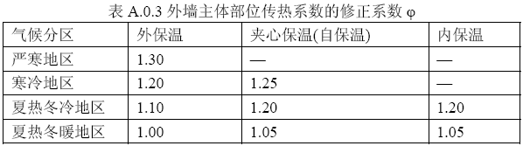

外墙平均热工特性
1. 南向
构造名称 | 构件  类型 | 面积(㎡) | 面积所占比例 | 传热系数K  W / (㎡K) | 热惰性  指标D | 太阳辐射  吸收系数
填充墙构造一 | 主墙体 | 508.93 | 1.000 | 0.51 | 6.82 | 0.46
平均传热系数K | 0.51 × 1.10 = 0.56
2. 北向
构造名称 | 构件  类型 | 面积(㎡) | 面积所占比例 | 传热系数K  W / (㎡K) | 热惰性  指标D | 太阳辐射  吸收系数
填充墙构造一 | 主墙体 | 655.85 | 1.000 | 0.51 | 6.82 | 0.46
平均传热系数K | 0.51 × 1.10 = 0.56
3. 东向
构造名称 | 构件  类型 | 面积(㎡) | 面积所占比例 | 传热系数K  W / (㎡K) | 热惰性  指标D | 太阳辐射  吸收系数
填充墙构造一 | 主墙体 | 775.94 | 1.000 | 0.51 | 6.82 | 0.46
平均传热系数K | 0.51 × 1.10 = 0.56
4. 西向
构造名称 | 构件  类型 | 面积(㎡) | 面积所占比例 | 传热系数K  W / (㎡K) | 热惰性  指标D | 太阳辐射  吸收系数
填充墙构造一 | 主墙体 | 647.90 | 1.000 | 0.51 | 6.82 | 0.46
平均传热系数K | 0.51 × 1.10 = 0.56
5. 总体
构造名称 | 构件  类型 | 面积(㎡) | 面积所占比例 | 传热系数K  W / (㎡K) | 热惰性  指标D | 太阳辐射  吸收系数
填充墙构造一 | 主墙体 | 2588.62 | 1.000 | 0.51 | 6.82 | 0.46
平均传热系数K | 0.51 × 1.10 = 0.56

挑空楼板

挑空楼板构造一
材料名称  （由上到下） | 厚度δ | 导热系数λ | 蓄热系数S | 修正  系数 | 热阻R | 热惰性  指标
材料名称  （由上到下） | (mm) | W/(m.K) | W/(㎡.K) | α | (㎡K)/W | D=R*S
发泡水泥 | 40 | 0.070 | 10.000 | 1.00 | 0.571 | 5.714
纤维板(ρ=1000) | 100 | 0.340 | 8.130 | 1.00 | 0.294 | 2.391
岩棉板(ρ=60-160) | 120 | 0.041 | 0.615 | 1.20 | 2.439 | 1.800
混合砂浆 | 20 | 0.870 | 10.750 | 1.00 | 0.023 | 0.247
各层之和∑ | 280 | － | － | － | 3.328 | 10.153
传热系数K=1/(0.16+∑R) | 0.29

外窗热工

外窗构造
序号 | 构造名称 | 构造  编号 | 传热系数 | 窗太阳  得热系数 | 可见光透射比
1 | 75系列铝合金聚氨酯复合窗(5单银Low-E+12Ar+5单银Low-E+12Ar+5) | 18 | 1.10 | 0.39 | 0.700
1 | 75系列铝合金聚氨酯复合窗(5单银Low-E+12Ar+5单银Low-E+12Ar+5) | 窗编号
1 | 75系列铝合金聚氨酯复合窗(5单银Low-E+12Ar+5单银Low-E+12Ar+5) | C0615，C0909，C0912，C1215，C1224，C2124，C2130，C2330，C2830，C3930，C4930，HC1612，HC2830，C1121，C1230，C1615，C2530，C3624，C4530，C6230，C0915，C1821，C1830，C2115，C3615，C5830，C0815，C3630
1 | 来源：北京市工程建设标准设计文件 23BJ3-5(原华北标88J)

建筑遮阳措施
朝向 | 立面编号 | 遮阳措施 | 标准要求
南向 | 南-默认立面 | 自定义外遮阳/部分无遮阳 | 应采取遮阳措施
东向 | 东-默认立面 | 自定义外遮阳 | 应采取遮阳措施
西向 | 西-默认立面 | 自定义外遮阳 | 应采取遮阳措施

外遮阳类型

自定义外遮阳
序号 | 编号 | 夏季外遮阳系数 | 冬季外遮阳系数 | 平均外遮阳系数 | 备注
1 | 自定义外遮阳0 | 0.800 | 0.900 | 0.850

平均传热系数
1. 南向：
南-默认立面
序号 | 门窗  编号 | 楼层 | 数量 | 单个面积  （㎡） | 总面积  （㎡） | 构造  编号 | 传热系数
1 | C0915 | 1~3 | 3 | 1.35 | 4.05 | 18 | 1.100
2 | C1121 | 1~3 | 3 | 2.31 | 6.93 | 18 | 1.100
3 | C1821 | 1~3 | 6 | 3.78 | 22.68 | 18 | 1.100
4 | C1830 | 2~4 | 3 | 5.40 | 16.20 | 18 | 1.100
5 | C2115 | 1~4 | 4 | 3.15 | 12.60 | 18 | 1.100
6 | C3615 | 1,3 | 2 | 5.40 | 10.80 | 18 | 1.100
7 | C3615 | 2 | 1 | 5.40 | 5.40 | 18 | 1.100
8 | C4930 | 1~4 | 16 | 14.70 | 235.20 | 18 | 1.100
9 | C5830 | 4 | 1 | 17.40 | 17.40 | 18 | 1.100
立面总面积(㎡) |  |  | 331.26 | 立面平均传热系数 |  |  | 1.100
2. 北向：
北-默认立面
序号 | 门窗  编号 | 楼层 | 数量 | 单个面积  （㎡） | 总面积  （㎡） | 构造  编号 | 传热系数
1 | C0815 | 1~4 | 16 | 1.20 | 19.20 | 18 | 1.100
2 | C1215 | 1 | 4 | 1.80 | 7.20 | 18 | 1.100
3 | C1230 | 1 | 1 | 3.60 | 3.60 | 18 | 1.100
4 | C1230 | 2~3 | 2 | 3.60 | 7.20 | 18 | 1.100
5 | C1615 | 1~4 | 20 | 2.40 | 48.00 | 18 | 1.100
6 | C3630 | 1 | 2 | 10.80 | 21.60 | 18 | 1.100
7 | C3630 | 2~3 | 4 | 10.80 | 43.20 | 18 | 1.100
8 | HC1612 | 4 | 1 | 0.40 | 0.40 | 18 | 1.100
9 | HC2830 | 1~3 | 3 | 4.21 | 12.64 | 18 | 1.100
立面总面积(㎡) |  |  | 163.04 | 立面平均传热系数 |  |  | 1.100

3. 东向：
东-默认立面
序号 | 门窗  编号 | 楼层 | 数量 | 单个面积  （㎡） | 总面积  （㎡） | 构造  编号 | 传热系数
1 | C0615 | 1 | 1 | 1.80 | 1.80 | 18 | 1.100
2 | C0909 | 2~4 | 3 | 0.81 | 2.43 | 18 | 1.100
3 | C0912 | 1 | 1 | 1.08 | 1.08 | 18 | 1.100
4 | C1215 | 1~3 | 5 | 1.80 | 9.00 | 18 | 1.100
5 | C1224 | 1 | 1 | 2.88 | 2.88 | 18 | 1.100
6 | C2124 | 2~3 | 2 | 5.04 | 10.08 | 18 | 1.100
7 | C2130 | 1 | 2 | 6.30 | 12.60 | 18 | 1.100
8 | C2330 | 1~3 | 4 | 6.90 | 27.60 | 18 | 1.100
9 | C2830 | 1~3 | 3 | 8.40 | 25.20 | 18 | 1.100
10 | C3930 | 1~3 | 6 | 11.70 | 70.20 | 18 | 1.100
11 | C4930 | 2~3 | 2 | 14.70 | 29.40 | 18 | 1.100
12 | HC1612 | 4 | 1 | 1.47 | 1.47 | 18 | 1.100
13 | HC2830 | 1~3 | 3 | 4.14 | 12.42 | 18 | 1.100
立面总面积(㎡) |  |  | 206.16 | 立面平均传热系数 |  |  | 1.100

4. 西向：
西-默认立面
序号 | 门窗  编号 | 楼层 | 数量 | 单个面积  （㎡） | 总面积  （㎡） | 构造  编号 | 传热系数
1 | C1121 | 1~3 | 3 | 2.31 | 6.93 | 18 | 1.100
2 | C1215 | 2~3 | 2 | 1.80 | 3.60 | 18 | 1.100
3 | C1230 | 1~3 | 18 | 3.60 | 64.80 | 18 | 1.100
4 | C1615 | 1~3 | 3 | 2.40 | 7.20 | 18 | 1.100
5 | C2530 | 1~3 | 7 | 7.50 | 52.50 | 18 | 1.100
6 | C3624 | 2~3 | 2 | 8.64 | 17.28 | 18 | 1.100
7 | C4530 | 1~3 | 3 | 13.50 | 40.50 | 18 | 1.100
8 | C6230 | 1~4 | 4 | 18.60 | 74.40 | 18 | 1.100
立面总面积(㎡) |  |  | 267.21 | 立面平均传热系数 |  |  | 1.100

综合太阳得热系数
1. 南向：
南-默认立面
序号 | 门窗  编号 | 楼层 | 数量 | 单个面积（㎡） | 总面积（㎡） | 构造  编号 | 窗太阳  得热系数 | 遮阳类型  或编号 | 外遮阳  系数 | 综合太阳  得热系数
1 | C0915 | 1~3 | 3 | 1.35 | 4.05 | 18 | 0.390 | 自定义外遮阳0 | 0.850 | 0.331
2 | C1121 | 1~3 | 3 | 2.31 | 6.93 | 18 | 0.390 | 自定义外遮阳0 | 0.850 | 0.331
3 | C1821 | 1~3 | 6 | 3.78 | 22.68 | 18 | 0.390 | 自定义外遮阳0 | 0.850 | 0.331
4 | C1830 | 2~4 | 3 | 5.40 | 16.20 | 18 | 0.390 | 自定义外遮阳0 | 0.850 | 0.331
5 | C2115 | 1~4 | 4 | 3.15 | 12.60 | 18 | 0.390 | 自定义外遮阳0 | 0.850 | 0.331
6 | C3615 | 1,3 | 2 | 5.40 | 10.80 | 18 | 0.390 | 自定义外遮阳0 | 0.850 | 0.331
7 | C3615 | 2 | 1 | 5.40 | 5.40 | 18 | 0.390 |  | 1.000 | 0.390
8 | C4930 | 1~4 | 16 | 14.70 | 235.20 | 18 | 0.390 | 自定义外遮阳0 | 0.850 | 0.331
9 | C5830 | 4 | 1 | 17.40 | 17.40 | 18 | 0.390 | 自定义外遮阳0 | 0.850 | 0.331
立面总面积(㎡) |  |  |  |  | 331.26 | 立面平均综合太阳得热系数 |  |  |  | 0.332
2. 北向：
北-默认立面
序号 | 门窗  编号 | 楼层 | 数量 | 单个面积（㎡） | 总面积（㎡） | 构造  编号 | 窗太阳  得热系数 | 遮阳类型  或编号 | 外遮阳  系数 | 综合太阳  得热系数
1 | C0815 | 1~4 | 16 | 1.20 | 19.20 | 18 | 0.390 | 自定义外遮阳0 | 0.850 | 0.331
2 | C1215 | 1 | 4 | 1.80 | 7.20 | 18 | 0.390 | 自定义外遮阳0 | 0.850 | 0.331
3 | C1230 | 1 | 1 | 3.60 | 3.60 | 18 | 0.390 |  | 1.000 | 0.390
4 | C1230 | 2~3 | 2 | 3.60 | 7.20 | 18 | 0.390 | 自定义外遮阳0 | 0.850 | 0.331
5 | C1615 | 1~4 | 20 | 2.40 | 48.00 | 18 | 0.390 | 自定义外遮阳0 | 0.850 | 0.331
6 | C3630 | 1 | 2 | 10.80 | 21.60 | 18 | 0.390 |  | 1.000 | 0.390
7 | C3630 | 2~3 | 4 | 10.80 | 43.20 | 18 | 0.390 | 自定义外遮阳0 | 0.850 | 0.331
8 | HC1612 | 4 | 1 | 0.40 | 0.40 | 18 | 0.390 | 自定义外遮阳0 | 0.850 | 0.331
9 | HC2830 | 1~3 | 3 | 4.21 | 12.64 | 18 | 0.390 | 自定义外遮阳0 | 0.850 | 0.331
立面总面积(㎡) |  |  |  |  | 163.04 | 立面平均综合太阳得热系数 |  |  |  | 0.340

3. 东向：
东-默认立面
序号 | 门窗  编号 | 楼层 | 数量 | 单个面积（㎡） | 总面积（㎡） | 构造  编号 | 窗太阳  得热系数 | 遮阳类型  或编号 | 外遮阳  系数 | 综合太阳  得热系数
1 | C0615 | 1 | 1 | 1.80 | 1.80 | 18 | 0.390 | 自定义外遮阳0 | 0.850 | 0.331
2 | C0909 | 2~4 | 3 | 0.81 | 2.43 | 18 | 0.390 | 自定义外遮阳0 | 0.850 | 0.331
3 | C0912 | 1 | 1 | 1.08 | 1.08 | 18 | 0.390 | 自定义外遮阳0 | 0.850 | 0.331
4 | C1215 | 1~3 | 5 | 1.80 | 9.00 | 18 | 0.390 | 自定义外遮阳0 | 0.850 | 0.331
5 | C1224 | 1 | 1 | 2.88 | 2.88 | 18 | 0.390 | 自定义外遮阳0 | 0.850 | 0.331
6 | C2124 | 2~3 | 2 | 5.04 | 10.08 | 18 | 0.390 | 自定义外遮阳0 | 0.850 | 0.331
7 | C2130 | 1 | 2 | 6.30 | 12.60 | 18 | 0.390 | 自定义外遮阳0 | 0.850 | 0.331
8 | C2330 | 1~3 | 4 | 6.90 | 27.60 | 18 | 0.390 | 自定义外遮阳0 | 0.850 | 0.331
9 | C2830 | 1~3 | 3 | 8.40 | 25.20 | 18 | 0.390 | 自定义外遮阳0 | 0.850 | 0.331
10 | C3930 | 1~3 | 6 | 11.70 | 70.20 | 18 | 0.390 | 自定义外遮阳0 | 0.850 | 0.331
11 | C4930 | 2~3 | 2 | 14.70 | 29.40 | 18 | 0.390 | 自定义外遮阳0 | 0.850 | 0.331
12 | HC1612 | 4 | 1 | 1.47 | 1.47 | 18 | 0.390 | 自定义外遮阳0 | 0.850 | 0.331
13 | HC2830 | 1~3 | 3 | 4.14 | 12.42 | 18 | 0.390 | 自定义外遮阳0 | 0.850 | 0.331
立面总面积(㎡) |  |  |  |  | 206.16 | 立面平均综合太阳得热系数 |  |  |  | 0.331

4. 西向：
西-默认立面
序号 | 门窗  编号 | 楼层 | 数量 | 单个面积（㎡） | 总面积（㎡） | 构造  编号 | 窗太阳  得热系数 | 遮阳类型  或编号 | 外遮阳  系数 | 综合太阳  得热系数
1 | C1121 | 1~3 | 3 | 2.31 | 6.93 | 18 | 0.390 | 自定义外遮阳0 | 0.850 | 0.331
2 | C1215 | 2~3 | 2 | 1.80 | 3.60 | 18 | 0.390 | 自定义外遮阳0 | 0.850 | 0.331
3 | C1230 | 1~3 | 18 | 3.60 | 64.80 | 18 | 0.390 | 自定义外遮阳0 | 0.850 | 0.331
4 | C1615 | 1~3 | 3 | 2.40 | 7.20 | 18 | 0.390 | 自定义外遮阳0 | 0.850 | 0.331
5 | C2530 | 1~3 | 7 | 7.50 | 52.50 | 18 | 0.390 | 自定义外遮阳0 | 0.850 | 0.331
6 | C3624 | 2~3 | 2 | 8.64 | 17.28 | 18 | 0.390 | 自定义外遮阳0 | 0.850 | 0.331
7 | C4530 | 1~3 | 3 | 13.50 | 40.50 | 18 | 0.390 | 自定义外遮阳0 | 0.850 | 0.331
8 | C6230 | 1~4 | 4 | 18.60 | 74.40 | 18 | 0.390 | 自定义外遮阳0 | 0.850 | 0.331
立面总面积(㎡) |  |  |  |  | 267.21 | 立面平均综合太阳得热系数 |  |  |  | 0.331

总体热工性能
朝向 | 立面 | 面积 | 传热系数 | 综合太阳得热系数 | 窗墙比
南向 | 南-默认立面 | 331.26 | 1.10 | 0.33 | 0.38
北向 | 北-默认立面 | 163.04 | 1.10 | 0.34 | 0.19
东向 | 东-默认立面 | 206.16 | 1.10 | 0.33 | 0.20
西向 | 西-默认立面 | 267.21 | 1.10 | 0.33 | 0.28
综合平均 |  | 967.68 | 1.10 | 0.33 | 0.26
注：本表所统计的外窗包含凸窗。

可开启窗扇

围护结构概况

 |  |  | 设计建筑 |  |  | 参照建筑
天窗屋顶比 |  |  | － |  |  | －
屋顶传热系数K  和热惰性指标 D |  |  | K=0.37  D=10.16 |  |  | K=0.40  D=9.99
外墙传热系数K  和热惰性指标 D |  |  | K=0.56  D=6.82 |  |  | K=0.80  D=6.34
挑空楼板传热系数K  和热惰性指标 D |  |  | K=0.29  D=10.15 |  |  | K=0.70  D=8.63
天窗传热系数K  和太阳得热系数 SHGC |  |  | K=－  SHGC=－ |  |  | K=－  SHGC=－
外窗（包括透明幕墙） | 朝向 | 立面 | 窗墙比 | 传热  系数 | 太阳得热系数 | 窗墙比 | 传热  系数 | 太阳得热系数
外窗（包括透明幕墙） | 南向 | 南-默认立面 | 0.38 | 1.10 | 0.33 | 0.38 | 2.20 | 0.35
外窗（包括透明幕墙） | 北向 | 北-默认立面 | 0.19 | 1.10 | 0.34 | 0.19 | 3.00 | 0.45
外窗（包括透明幕墙） | 东向 | 东-默认立面 | 0.20 | 1.10 | 0.33 | 0.20 | 3.00 | 0.45
外窗（包括透明幕墙） | 西向 | 西-默认立面 | 0.28 | 1.10 | 0.33 | 0.28 | 2.60 | 0.40
室内参数和气象条件设置 |  |  | 按《建筑节能与可再生能源利用通用规范》附录C设置
备注：
1. 传热系数的单位W/(m2.k)，其他参数无量纲.
2. 屋顶和外墙的传热系数K和热情性指标D指平均值.
3. 设计建筑：“—”代表本工程无对应项.

设计建筑

房间类型

房间参数表
房间类型 | 空调  温度℃ | 供暖  温度℃ | 新风量 | 渗透风  换气次数 | 人员密度 | 照明功率 | 插座设备  功率
休息室 | 26 | 20 | 30(m³/h.人) | 0(次/h) | 6(㎡/人) | 5(W/㎡) | 5(W/㎡)
会议室 | 26 | 20 | 30(m³/h.人) | 0(次/h) | 6(㎡/人) | 5(W/㎡) | 5(W/㎡)
健身活动室 | 26 | 20 | 30(m³/h.人) | 0(次/h) | 6(㎡/人) | 5(W/㎡) | 5(W/㎡)
卫生间 | 26 | 20 | 30(m³/h.人) | 0(次/h) | 6(㎡/人) | 3(W/㎡) | 5(W/㎡)
多媒体教室 | 26 | 20 | 30(m³/h.人) | 0(次/h) | 6(㎡/人) | 5(W/㎡) | 5(W/㎡)
库房 | － | － | 30(m³/h.人) | 0(次/h) | 0(人) | 2(W/㎡) | 0(W/㎡)
普通办公室 | 26 | 20 | 30(m³/h.人) | 0(次/h) | 6(㎡/人) | 5(W/㎡) | 5(W/㎡)
普通办公室 | 26 | 20 | 30(m³/h.人) | 0(次/h) | 10(㎡/人) | 8(W/㎡) | 15(W/㎡)
普通教室 | 26 | 20 | 30(m³/h.人) | 0(次/h) | 6(㎡/人) | 5(W/㎡) | 5(W/㎡)
楼梯间 | － | － | 30(m³/h.人) | 0(次/h) | 6(㎡/人) | 2(W/㎡) | 5(W/㎡)
空房间 | － | － | 0(m³/h.人) | 0(次/h) | 0(人) | 0(W/㎡) | 0(W/㎡)
设备间 | － | － | 30(m³/h.人) | 0(次/h) | 0(人) | 3.5(W/㎡) | 15(W/㎡)
走廊 | 26 | 20 | 30(m³/h.人) | 0(次/h) | 6(㎡/人) | 5(W/㎡) | 5(W/㎡)
阅览室 | 26 | 20 | 30(m³/h.人) | 0(次/h) | 6(㎡/人) | 5(W/㎡) | 5(W/㎡)
音乐教室 | 26 | 20 | 30(m³/h.人) | 0(次/h) | 6(㎡/人) | 5(W/㎡) | 5(W/㎡)
餐厅 | 26 | 20 | 30(m³/h.人) | 0(次/h) | 6(㎡/人) | 5(W/㎡) | 5(W/㎡)

作息时间表
详见附录

系统类型

系统分区
系统编号 | 系统类型 | 面积(㎡) | 包含的房间
自动 | 多联机空调(热泵) | 324.12 | 1083(1),1058(1),1055(1),1051(1),1047(1),1041(1),1040(1),1073(1),1070(1),1067(1),1060(1),1050(1),2045(2),2044(2),2082(2),2079(2),2072(2),2078(2),2069(2),2066(2),2059(2),2052(2),2048(2),3046(3),3043(3),3081(3),3080(3),3074(3),3077(3),3071(3),3068(3),3061(3),3056(3),3049(3),4088(4),4086(4),4076(4),4075(4),4065(4),4057(4),4054(4),4042(4),4038(4),4033(4),4021(4)
空调 | 多联机空调(热泵) | 2817.93 | 1039(1),1023(1),1022(1),1019(1),1017(1),1015(1),1013(1),1004(1),1002(1),2014(2),2029(2),2028(2),2020(2),2018(2),2006(2),2011(2),2010(2),2008(2),3003(3),3012(3),3009(3),3007(3),3005(3),3016(3),4001(4)

热回收参数
系统编号 | 热回收 | 供冷 |  | 供暖
系统编号 | 热回收 | 回收效率(%) | 启动温(焓)差 | 回收效率(%) | 启动温(焓)差
自动 | 全热回收 | 70 | 5℃ | 70 | 5(℃)
空调 | 全热回收 | 80 | 5℃ | 80 | 5(℃)

制冷系统

多联机/单元式空调能耗
系统编号 | 制冷SEER | 耗冷量(kWh) | 耗电量(kWh)
空调 | 4.50[全年能源消耗效率(APF)] | 37330 | 8296
自动 | 5.00[全年能源消耗效率(APF)] | 3744 | 749
合计 |  | 41075 | 9045

供暖系统

多联机/单元式热泵能耗
系统编号 | 制热HSPF | 耗热量(kWh) | 耗电量(kWh)
空调 | 4.50[全年能源消耗效率(APF)] | 9025 | 2006
自动 | 5.00[全年能源消耗效率(APF)] | 4197 | 839
合计 |  | 13222 | 2845

空调风机

独立新排风
系统编号 | 新风量  (m³/h) | 单位风量耗功率  W/(m³/h) | 风机功率(W) | 运行时长(h) | 新风电耗(kWh)
自动 | 1669 | 0.24 | 401 | 1188 | 476
空调 | － | － | 600 | 1188 | 713
合计 |  |  |  |  | 1189

负荷分项统计
分类 | 围护传热 | 室内得热 | 窗日射 | 不利  新风/渗透 | 有利  新风/渗透 | 热回收 | 合计
供暖(kWh/㎡) | -6.51 | 4.57 | 1.42 | -7.36 | — | 4.32 | -3.56
供冷(kWh/㎡) | 1.93 | 3.61 | 1.28 | 4.75 | -0.00 | -0.52 | 11.06
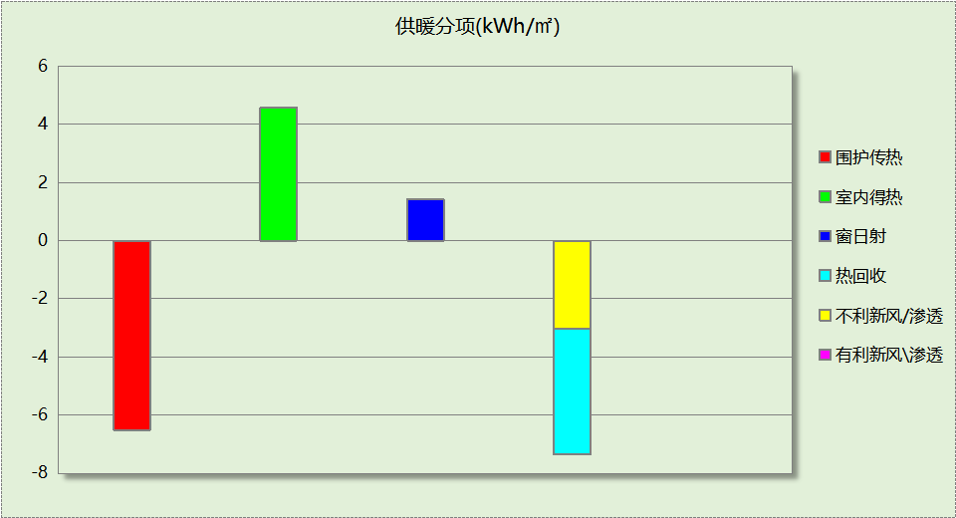
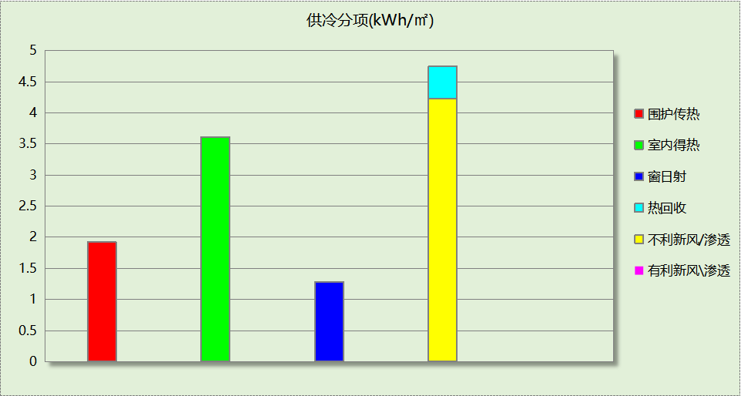

逐月负荷表
月份 | 供暖(kWh) | 供冷(kWh) | 热负荷  峰值(kW) | 热负荷  峰值时刻 | 冷负荷  峰值(kW) | 冷负荷  峰值时刻
1月 | 5935 | 0 | 281.933 | 1月2日8时 | 0.000 | --
2月 | 1465 | 0 | 185.475 | 2月26日8时 | 0.000 | --
3月 | 0 | 0 | 0.000 | -- | 0.000 | --
4月 | 0 | 0 | 0.000 | -- | 0.000 | --
5月 | 0 | 0 | 0.000 | -- | 0.000 | --
6月 | 0 | 18029 | 0.000 | -- | 265.984 | 6月20日8时
7月 | 0 | 0 | 0.000 | -- | 0.000 | --
8月 | 0 | 0 | 0.000 | -- | 0.000 | --
9月 | 0 | 23046 | 0.000 | -- | 314.801 | 9月2日8时
10月 | 0 | 0 | 0.000 | -- | 0.000 | --
11月 | 0 | 0 | 0.000 | -- | 0.000 | --
12月 | 5823 | 0 | 137.770 | 12月2日8时 | 0.000 | --
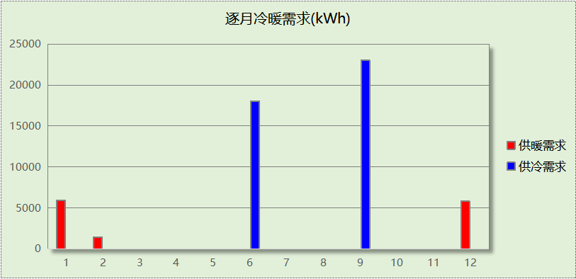
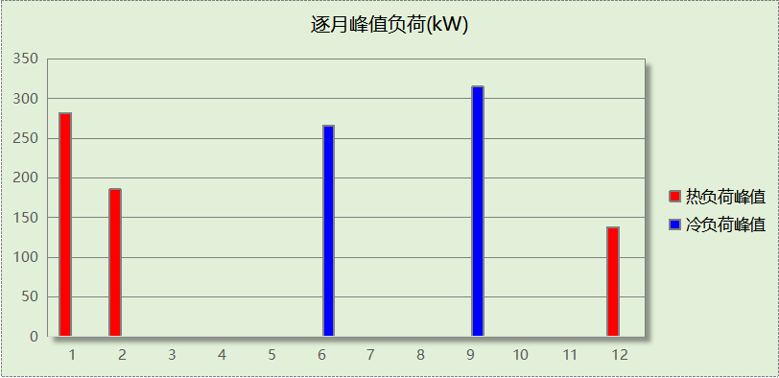

逐月电耗
注:供冷供暖为冷热源及输配水泵电耗，热水为扣减太阳能后电耗，所有数据单位kWh/㎡。
月 | 供冷 | 供暖 | 空调风机 | 照明 | 插座设备 | 排风机 | 电梯 | 热水
1 | 0.00 | 0.35 | 0.03 | － | － | － | － | －
2 | 0.00 | 0.09 | 0.01 | － | － | － | － | －
3 | 0.00 | 0.00 | 0.00 | － | － | － | － | －
4 | 0.00 | 0.00 | 0.00 | － | － | － | － | －
5 | 0.00 | 0.00 | 0.00 | － | － | － | － | －
6 | 1.07 | 0.00 | 0.03 | － | － | － | － | －
7 | 0.00 | 0.00 | 0.07 | － | － | － | － | －
8 | 0.00 | 0.00 | 0.07 | － | － | － | － | －
9 | 1.37 | 0.00 | 0.03 | － | － | － | － | －
10 | 0.00 | 0.00 | 0.00 | － | － | － | － | －
11 | 0.00 | 0.00 | 0.00 | － | － | － | － | －
12 | 0.00 | 0.33 | 0.07 | － | － | － | － | －
合计 | 2.43 | 0.77 | 0.32 | － | － | － | － | －

参照建筑

房间类型

房间参数表
房间类型 | 空调  温度℃ | 供暖  温度℃ | 新风量 | 渗透风  换气次数 | 人员密度 | 照明功率 | 插座设备  功率
休息室 | 26 | 20 | 30(m³/h.人) | 0(次/h) | 6(㎡/人) | 8(W/㎡) | 5(W/㎡)
会议室 | 26 | 20 | 30(m³/h.人) | 0(次/h) | 6(㎡/人) | 8(W/㎡) | 5(W/㎡)
健身活动室 | 26 | 20 | 30(m³/h.人) | 0(次/h) | 6(㎡/人) | 8(W/㎡) | 5(W/㎡)
卫生间 | 26 | 20 | 30(m³/h.人) | 0(次/h) | 6(㎡/人) | 8(W/㎡) | 5(W/㎡)
多媒体教室 | 26 | 20 | 30(m³/h.人) | 0(次/h) | 6(㎡/人) | 8(W/㎡) | 5(W/㎡)
库房 | － | － | 30(m³/h.人) | 0(次/h) | 0(人) | 8(W/㎡) | 0(W/㎡)
普通办公室 | 26 | 20 | 30(m³/h.人) | 0(次/h) | 6(㎡/人) | 8(W/㎡) | 5(W/㎡)
普通办公室 | 26 | 20 | 30(m³/h.人) | 0(次/h) | 10(㎡/人) | 8(W/㎡) | 15(W/㎡)
普通教室 | 26 | 20 | 30(m³/h.人) | 0(次/h) | 6(㎡/人) | 8(W/㎡) | 5(W/㎡)
楼梯间 | － | － | 30(m³/h.人) | 0(次/h) | 6(㎡/人) | 8(W/㎡) | 5(W/㎡)
空房间 | － | － | 0(m³/h.人) | 0(次/h) | 0(人) | 0(W/㎡) | 0(W/㎡)
设备间 | － | － | 30(m³/h.人) | 0(次/h) | 0(人) | 8(W/㎡) | 15(W/㎡)
走廊 | 26 | 20 | 30(m³/h.人) | 0(次/h) | 6(㎡/人) | 8(W/㎡) | 5(W/㎡)
阅览室 | 26 | 20 | 30(m³/h.人) | 0(次/h) | 6(㎡/人) | 8(W/㎡) | 5(W/㎡)
音乐教室 | 26 | 20 | 30(m³/h.人) | 0(次/h) | 6(㎡/人) | 8(W/㎡) | 5(W/㎡)
餐厅 | 26 | 20 | 30(m³/h.人) | 0(次/h) | 6(㎡/人) | 8(W/㎡) | 5(W/㎡)

作息时间表
同设计建筑

制冷系统
负荷(kWh/a) | 系统综合性能系数 | 耗电(kWh/a)
50038 | 3.50 | 14297

供暖系统
负荷(kWh/a) | 系统综合性能系数 | 耗电(kWh/a)
42382 | 2.29 | 18507

负荷分项统计
分类 | 围护传热 | 室内得热 | 窗日射 | 不利  新风/渗透 | 有利  新风/渗透 | 热回收 | 合计
供暖(kWh/㎡) | -11.22 | 5.69 | 1.72 | -7.60 | — | 0.00 | -11.41
供冷(kWh/㎡) | 1.89 | 4.56 | 1.74 | 5.27 | -0.00 | 0.00 | 13.47
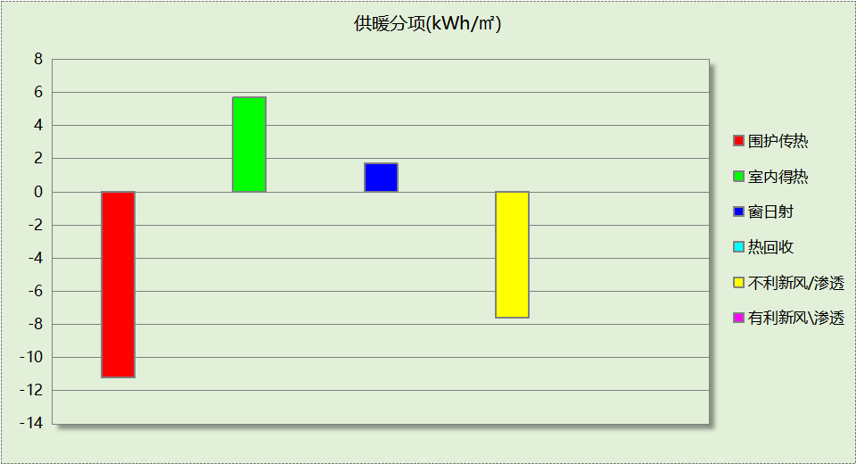
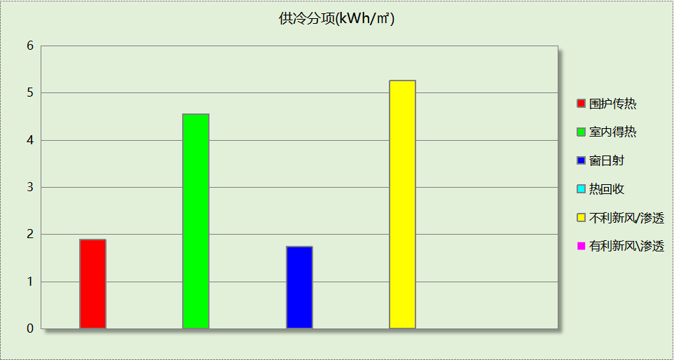

逐月负荷表
月份 | 供暖(kWh) | 供冷(kWh) | 热负荷  峰值(kW) | 热负荷  峰值时刻 | 冷负荷  峰值(kW) | 冷负荷  峰值时刻
1月 | 15738 | 0 | 487.158 | 1月2日7时 | 0.000 | --
2月 | 2624 | 0 | 260.090 | 2月26日8时 | 0.000 | --
3月 | 0 | 0 | 0.000 | -- | 0.000 | --
4月 | 0 | 0 | 0.000 | -- | 0.000 | --
5月 | 0 | 0 | 0.000 | -- | 0.000 | --
6月 | 0 | 23633 | 0.000 | -- | 323.907 | 6月19日14时
7月 | 0 | 0 | 0.000 | -- | 0.000 | --
8月 | 0 | 0 | 0.000 | -- | 0.000 | --
9月 | 0 | 26406 | 0.000 | -- | 367.415 | 9月10日16时
10月 | 0 | 0 | 0.000 | -- | 0.000 | --
11月 | 0 | 0 | 0.000 | -- | 0.000 | --
12月 | 24019 | 0 | 254.855 | 12月16日8时 | 0.000 | --
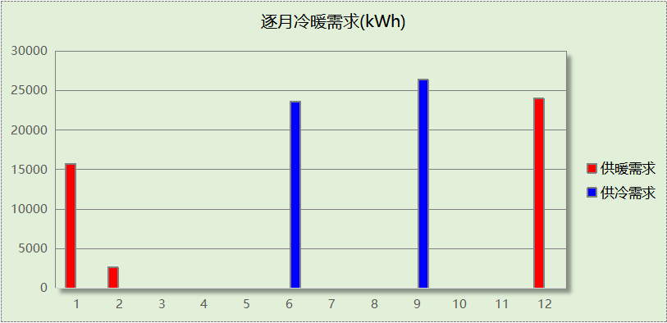
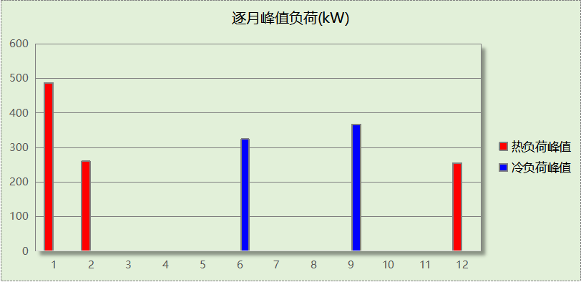

计算结果
能耗分类 | 能耗子类 | 设计建筑  (kWh/㎡) | 参照建筑  (kWh/㎡) | 节能率  （%）
建筑负荷 | 耗冷量 | 11.06 | 13.47 | 17.91%
建筑负荷 | 耗热量 | 3.56 | 11.41 | 68.80%
建筑负荷 | 冷热合计 | 14.61 | 24.88 | 41.25%
热回收负荷 | 供冷 | 0.52 | －
热回收负荷 | 供暖 | 4.32 | －
热回收负荷 | 冷热合计 | 4.83 | －
供冷电耗 | 中央冷源 | 0.00 | － | 36.74%
供冷电耗 | 冷却水泵 | 0.00 | － | 36.74%
供冷电耗 | 冷冻水泵 | 0.00 | － | 36.74%
供冷电耗 | 冷却塔 | 0.00 | － | 36.74%
供冷电耗 | 多联机/单元式空调 | 2.43 | － | 36.74%
供冷电耗 | 供冷合计 | 2.43 | 3.85 | 36.74%
供暖电耗 | 中央热源 | 0.00 | － | 84.63%
供暖电耗 | 热源侧水泵 | 0.00 | － | 84.63%
供暖电耗 | 供暖水泵 | 0.00 | － | 84.63%
供暖电耗 | 多联机/单元式热泵/壁挂炉 | 0.77 | － | 84.63%
供暖电耗 | 供暖合计 | 0.77 | 4.98 | 84.63%
空调风机电耗 | 独立新排风 | 0.32 | － | -
空调风机电耗 | 风机盘管 | 0.00 | － | -
空调风机电耗 | 全空气系统 | 0.00 | － | -
空调风机电耗 | 风机合计 | 0.32 | － | -
采暖空调电耗 |  | 3.52 | 8.83 | 60.13%

绿色建筑性能评估得分
标准条文 | 得分评价 | 节能率 | 得分
9.2.1 采取措施进一步降低建筑供暖空调系统的能耗 | 评价总分值为30分。建筑供暖空调系统能耗比现行强制性工程建设规范《建筑节能与可再生能源利用通用规范》GB 55015的规定降低20%，得10分；每再降低10%，再得5分，最高得30分。 | 60.13% | 30
标准依据 | 《绿色建筑评价标准》GB/T 50378-2019（2024年版）

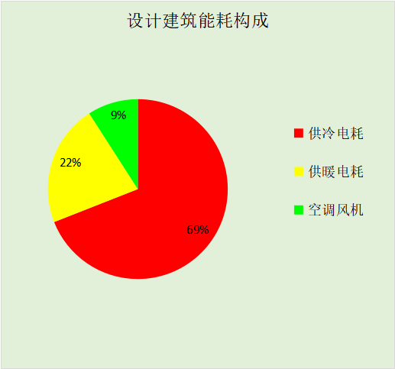
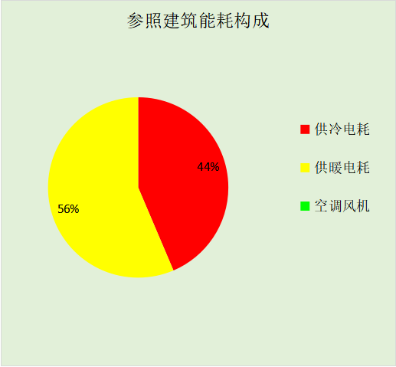
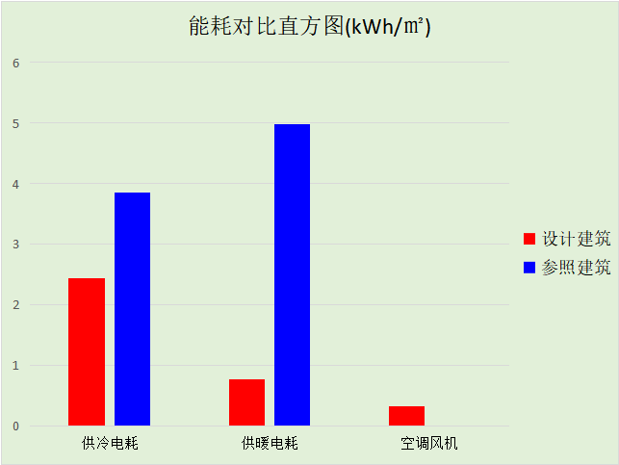

附录

暑假:7.1~9.1; 寒假：1.15~2.25

工作日/节假日人员逐时在室率(%)

房间类型 | 1 | 2 | 3 | 4 | 5 | 6 | 7 | 8 | 9 | 10 | 11 | 12 | 13 | 14 | 15 | 16 | 17 | 18 | 19 | 20 | 21 | 22 | 23 | 24
教育-休息室 | 0 | 0 | 0 | 0 | 0 | 0 | 10 | 50 | 95 | 95 | 95 | 80 | 80 | 95 | 95 | 95 | 95 | 30 | 30 | 0 | 0 | 0 | 0 | 0
教育-休息室 | 0 | 0 | 0 | 0 | 0 | 0 | 0 | 0 | 0 | 0 | 0 | 0 | 0 | 0 | 0 | 0 | 0 | 0 | 0 | 0 | 0 | 0 | 0 | 0
教育-休息室 | 0 | 0 | 0 | 0 | 0 | 0 | 0 | 0 | 0 | 0 | 0 | 0 | 0 | 0 | 0 | 0 | 0 | 0 | 0 | 0 | 0 | 0 | 0 | 0
教育-休息室 | 0 | 0 | 0 | 0 | 0 | 0 | 0 | 0 | 0 | 0 | 0 | 0 | 0 | 0 | 0 | 0 | 0 | 0 | 0 | 0 | 0 | 0 | 0 | 0
教育-会议室 | 0 | 0 | 0 | 0 | 0 | 0 | 10 | 50 | 95 | 95 | 95 | 80 | 80 | 95 | 95 | 95 | 95 | 30 | 30 | 0 | 0 | 0 | 0 | 0
教育-会议室 | 0 | 0 | 0 | 0 | 0 | 0 | 0 | 0 | 0 | 0 | 0 | 0 | 0 | 0 | 0 | 0 | 0 | 0 | 0 | 0 | 0 | 0 | 0 | 0
教育-会议室 | 0 | 0 | 0 | 0 | 0 | 0 | 0 | 0 | 0 | 0 | 0 | 0 | 0 | 0 | 0 | 0 | 0 | 0 | 0 | 0 | 0 | 0 | 0 | 0
教育-会议室 | 0 | 0 | 0 | 0 | 0 | 0 | 0 | 0 | 0 | 0 | 0 | 0 | 0 | 0 | 0 | 0 | 0 | 0 | 0 | 0 | 0 | 0 | 0 | 0
教育-健身活动室 | 0 | 0 | 0 | 0 | 0 | 0 | 10 | 50 | 95 | 95 | 95 | 80 | 80 | 95 | 95 | 95 | 95 | 30 | 30 | 0 | 0 | 0 | 0 | 0
教育-健身活动室 | 0 | 0 | 0 | 0 | 0 | 0 | 0 | 0 | 0 | 0 | 0 | 0 | 0 | 0 | 0 | 0 | 0 | 0 | 0 | 0 | 0 | 0 | 0 | 0
教育-健身活动室 | 0 | 0 | 0 | 0 | 0 | 0 | 0 | 0 | 0 | 0 | 0 | 0 | 0 | 0 | 0 | 0 | 0 | 0 | 0 | 0 | 0 | 0 | 0 | 0
教育-健身活动室 | 0 | 0 | 0 | 0 | 0 | 0 | 0 | 0 | 0 | 0 | 0 | 0 | 0 | 0 | 0 | 0 | 0 | 0 | 0 | 0 | 0 | 0 | 0 | 0
教育-卫生间 | 0 | 0 | 0 | 0 | 0 | 0 | 10 | 50 | 95 | 95 | 95 | 80 | 80 | 95 | 95 | 95 | 95 | 30 | 30 | 0 | 0 | 0 | 0 | 0
教育-卫生间 | 0 | 0 | 0 | 0 | 0 | 0 | 0 | 0 | 0 | 0 | 0 | 0 | 0 | 0 | 0 | 0 | 0 | 0 | 0 | 0 | 0 | 0 | 0 | 0
教育-卫生间 | 0 | 0 | 0 | 0 | 0 | 0 | 0 | 0 | 0 | 0 | 0 | 0 | 0 | 0 | 0 | 0 | 0 | 0 | 0 | 0 | 0 | 0 | 0 | 0
教育-卫生间 | 0 | 0 | 0 | 0 | 0 | 0 | 0 | 0 | 0 | 0 | 0 | 0 | 0 | 0 | 0 | 0 | 0 | 0 | 0 | 0 | 0 | 0 | 0 | 0
教育-多媒体教室 | 0 | 0 | 0 | 0 | 0 | 0 | 10 | 50 | 95 | 95 | 95 | 80 | 80 | 95 | 95 | 95 | 95 | 30 | 30 | 0 | 0 | 0 | 0 | 0
教育-多媒体教室 | 0 | 0 | 0 | 0 | 0 | 0 | 0 | 0 | 0 | 0 | 0 | 0 | 0 | 0 | 0 | 0 | 0 | 0 | 0 | 0 | 0 | 0 | 0 | 0
教育-多媒体教室 | 0 | 0 | 0 | 0 | 0 | 0 | 0 | 0 | 0 | 0 | 0 | 0 | 0 | 0 | 0 | 0 | 0 | 0 | 0 | 0 | 0 | 0 | 0 | 0
教育-多媒体教室 | 0 | 0 | 0 | 0 | 0 | 0 | 0 | 0 | 0 | 0 | 0 | 0 | 0 | 0 | 0 | 0 | 0 | 0 | 0 | 0 | 0 | 0 | 0 | 0
教育-库房 | 0 | 0 | 0 | 0 | 0 | 0 | 10 | 50 | 95 | 95 | 95 | 80 | 80 | 95 | 95 | 95 | 95 | 30 | 30 | 0 | 0 | 0 | 0 | 0
教育-库房 | 0 | 0 | 0 | 0 | 0 | 0 | 0 | 0 | 0 | 0 | 0 | 0 | 0 | 0 | 0 | 0 | 0 | 0 | 0 | 0 | 0 | 0 | 0 | 0
教育-库房 | 0 | 0 | 0 | 0 | 0 | 0 | 0 | 0 | 0 | 0 | 0 | 0 | 0 | 0 | 0 | 0 | 0 | 0 | 0 | 0 | 0 | 0 | 0 | 0
教育-库房 | 0 | 0 | 0 | 0 | 0 | 0 | 0 | 0 | 0 | 0 | 0 | 0 | 0 | 0 | 0 | 0 | 0 | 0 | 0 | 0 | 0 | 0 | 0 | 0
教育-普通办公室 | 0 | 0 | 0 | 0 | 0 | 0 | 10 | 50 | 95 | 95 | 95 | 80 | 80 | 95 | 95 | 95 | 95 | 30 | 30 | 0 | 0 | 0 | 0 | 0
教育-普通办公室 | 0 | 0 | 0 | 0 | 0 | 0 | 0 | 0 | 0 | 0 | 0 | 0 | 0 | 0 | 0 | 0 | 0 | 0 | 0 | 0 | 0 | 0 | 0 | 0
教育-普通办公室 | 0 | 0 | 0 | 0 | 0 | 0 | 0 | 0 | 0 | 0 | 0 | 0 | 0 | 0 | 0 | 0 | 0 | 0 | 0 | 0 | 0 | 0 | 0 | 0
教育-普通办公室 | 0 | 0 | 0 | 0 | 0 | 0 | 0 | 0 | 0 | 0 | 0 | 0 | 0 | 0 | 0 | 0 | 0 | 0 | 0 | 0 | 0 | 0 | 0 | 0
办公-普通办公室 | 0 | 0 | 0 | 0 | 0 | 0 | 10 | 50 | 95 | 95 | 95 | 80 | 80 | 95 | 95 | 95 | 95 | 30 | 30 | 0 | 0 | 0 | 0 | 0
办公-普通办公室 | 0 | 0 | 0 | 0 | 0 | 0 | 0 | 0 | 0 | 0 | 0 | 0 | 0 | 0 | 0 | 0 | 0 | 0 | 0 | 0 | 0 | 0 | 0 | 0
办公-普通办公室 | 0 | 0 | 0 | 0 | 0 | 0 | 0 | 0 | 0 | 0 | 0 | 0 | 0 | 0 | 0 | 0 | 0 | 0 | 0 | 0 | 0 | 0 | 0 | 0
办公-普通办公室 | 0 | 0 | 0 | 0 | 0 | 0 | 0 | 0 | 0 | 0 | 0 | 0 | 0 | 0 | 0 | 0 | 0 | 0 | 0 | 0 | 0 | 0 | 0 | 0
教育-普通教室 | 0 | 0 | 0 | 0 | 0 | 0 | 10 | 50 | 95 | 95 | 95 | 80 | 80 | 95 | 95 | 95 | 95 | 30 | 30 | 0 | 0 | 0 | 0 | 0
教育-普通教室 | 0 | 0 | 0 | 0 | 0 | 0 | 0 | 0 | 0 | 0 | 0 | 0 | 0 | 0 | 0 | 0 | 0 | 0 | 0 | 0 | 0 | 0 | 0 | 0
教育-普通教室 | 0 | 0 | 0 | 0 | 0 | 0 | 0 | 0 | 0 | 0 | 0 | 0 | 0 | 0 | 0 | 0 | 0 | 0 | 0 | 0 | 0 | 0 | 0 | 0
教育-普通教室 | 0 | 0 | 0 | 0 | 0 | 0 | 0 | 0 | 0 | 0 | 0 | 0 | 0 | 0 | 0 | 0 | 0 | 0 | 0 | 0 | 0 | 0 | 0 | 0
教育-楼梯间 | 0 | 0 | 0 | 0 | 0 | 0 | 10 | 50 | 95 | 95 | 95 | 80 | 80 | 95 | 95 | 95 | 95 | 30 | 30 | 0 | 0 | 0 | 0 | 0
教育-楼梯间 | 0 | 0 | 0 | 0 | 0 | 0 | 0 | 0 | 0 | 0 | 0 | 0 | 0 | 0 | 0 | 0 | 0 | 0 | 0 | 0 | 0 | 0 | 0 | 0
教育-楼梯间 | 0 | 0 | 0 | 0 | 0 | 0 | 0 | 0 | 0 | 0 | 0 | 0 | 0 | 0 | 0 | 0 | 0 | 0 | 0 | 0 | 0 | 0 | 0 | 0
教育-楼梯间 | 0 | 0 | 0 | 0 | 0 | 0 | 0 | 0 | 0 | 0 | 0 | 0 | 0 | 0 | 0 | 0 | 0 | 0 | 0 | 0 | 0 | 0 | 0 | 0
教育-空房间 | 0 | 0 | 0 | 0 | 0 | 0 | 0 | 0 | 0 | 0 | 0 | 0 | 0 | 0 | 0 | 0 | 0 | 0 | 0 | 0 | 0 | 0 | 0 | 0
教育-空房间 | 0 | 0 | 0 | 0 | 0 | 0 | 0 | 0 | 0 | 0 | 0 | 0 | 0 | 0 | 0 | 0 | 0 | 0 | 0 | 0 | 0 | 0 | 0 | 0
教育-空房间 | 0 | 0 | 0 | 0 | 0 | 0 | 0 | 0 | 0 | 0 | 0 | 0 | 0 | 0 | 0 | 0 | 0 | 0 | 0 | 0 | 0 | 0 | 0 | 0
教育-空房间 | 0 | 0 | 0 | 0 | 0 | 0 | 0 | 0 | 0 | 0 | 0 | 0 | 0 | 0 | 0 | 0 | 0 | 0 | 0 | 0 | 0 | 0 | 0 | 0
教育-设备间 | 0 | 0 | 0 | 0 | 0 | 0 | 10 | 50 | 95 | 95 | 95 | 80 | 80 | 95 | 95 | 95 | 95 | 30 | 30 | 0 | 0 | 0 | 0 | 0
教育-设备间 | 0 | 0 | 0 | 0 | 0 | 0 | 0 | 0 | 0 | 0 | 0 | 0 | 0 | 0 | 0 | 0 | 0 | 0 | 0 | 0 | 0 | 0 | 0 | 0
教育-设备间 | 0 | 0 | 0 | 0 | 0 | 0 | 0 | 0 | 0 | 0 | 0 | 0 | 0 | 0 | 0 | 0 | 0 | 0 | 0 | 0 | 0 | 0 | 0 | 0
教育-设备间 | 0 | 0 | 0 | 0 | 0 | 0 | 0 | 0 | 0 | 0 | 0 | 0 | 0 | 0 | 0 | 0 | 0 | 0 | 0 | 0 | 0 | 0 | 0 | 0
教育-走廊 | 0 | 0 | 0 | 0 | 0 | 0 | 10 | 50 | 95 | 95 | 95 | 80 | 80 | 95 | 95 | 95 | 95 | 30 | 30 | 0 | 0 | 0 | 0 | 0
教育-走廊 | 0 | 0 | 0 | 0 | 0 | 0 | 0 | 0 | 0 | 0 | 0 | 0 | 0 | 0 | 0 | 0 | 0 | 0 | 0 | 0 | 0 | 0 | 0 | 0
教育-走廊 | 0 | 0 | 0 | 0 | 0 | 0 | 0 | 0 | 0 | 0 | 0 | 0 | 0 | 0 | 0 | 0 | 0 | 0 | 0 | 0 | 0 | 0 | 0 | 0
教育-走廊 | 0 | 0 | 0 | 0 | 0 | 0 | 0 | 0 | 0 | 0 | 0 | 0 | 0 | 0 | 0 | 0 | 0 | 0 | 0 | 0 | 0 | 0 | 0 | 0
教育-阅览室 | 0 | 0 | 0 | 0 | 0 | 0 | 10 | 50 | 95 | 95 | 95 | 80 | 80 | 95 | 95 | 95 | 95 | 30 | 30 | 0 | 0 | 0 | 0 | 0
教育-阅览室 | 0 | 0 | 0 | 0 | 0 | 0 | 0 | 0 | 0 | 0 | 0 | 0 | 0 | 0 | 0 | 0 | 0 | 0 | 0 | 0 | 0 | 0 | 0 | 0
教育-阅览室 | 0 | 0 | 0 | 0 | 0 | 0 | 0 | 0 | 0 | 0 | 0 | 0 | 0 | 0 | 0 | 0 | 0 | 0 | 0 | 0 | 0 | 0 | 0 | 0
教育-阅览室 | 0 | 0 | 0 | 0 | 0 | 0 | 0 | 0 | 0 | 0 | 0 | 0 | 0 | 0 | 0 | 0 | 0 | 0 | 0 | 0 | 0 | 0 | 0 | 0
教育-音乐教室 | 0 | 0 | 0 | 0 | 0 | 0 | 10 | 50 | 95 | 95 | 95 | 80 | 80 | 95 | 95 | 95 | 95 | 30 | 30 | 0 | 0 | 0 | 0 | 0
教育-音乐教室 | 0 | 0 | 0 | 0 | 0 | 0 | 0 | 0 | 0 | 0 | 0 | 0 | 0 | 0 | 0 | 0 | 0 | 0 | 0 | 0 | 0 | 0 | 0 | 0
教育-音乐教室 | 0 | 0 | 0 | 0 | 0 | 0 | 0 | 0 | 0 | 0 | 0 | 0 | 0 | 0 | 0 | 0 | 0 | 0 | 0 | 0 | 0 | 0 | 0 | 0
教育-音乐教室 | 0 | 0 | 0 | 0 | 0 | 0 | 0 | 0 | 0 | 0 | 0 | 0 | 0 | 0 | 0 | 0 | 0 | 0 | 0 | 0 | 0 | 0 | 0 | 0
教育-餐厅 | 0 | 0 | 0 | 0 | 0 | 0 | 10 | 50 | 95 | 95 | 95 | 80 | 80 | 95 | 95 | 95 | 95 | 30 | 30 | 0 | 0 | 0 | 0 | 0
教育-餐厅 | 0 | 0 | 0 | 0 | 0 | 0 | 0 | 0 | 0 | 0 | 0 | 0 | 0 | 0 | 0 | 0 | 0 | 0 | 0 | 0 | 0 | 0 | 0 | 0
教育-餐厅 | 0 | 0 | 0 | 0 | 0 | 0 | 0 | 0 | 0 | 0 | 0 | 0 | 0 | 0 | 0 | 0 | 0 | 0 | 0 | 0 | 0 | 0 | 0 | 0
教育-餐厅 | 0 | 0 | 0 | 0 | 0 | 0 | 0 | 0 | 0 | 0 | 0 | 0 | 0 | 0 | 0 | 0 | 0 | 0 | 0 | 0 | 0 | 0 | 0 | 0

注：第一行：工作日；第二行：节假日；第三行：寒假；第四行：暑假

工作日/节假日照明开关时间表(%)

房间类型 | 1 | 2 | 3 | 4 | 5 | 6 | 7 | 8 | 9 | 10 | 11 | 12 | 13 | 14 | 15 | 16 | 17 | 18 | 19 | 20 | 21 | 22 | 23 | 24
教育-休息室 | 0 | 0 | 0 | 0 | 0 | 0 | 10 | 50 | 95 | 95 | 95 | 80 | 80 | 95 | 95 | 95 | 95 | 30 | 30 | 0 | 0 | 0 | 0 | 0
教育-休息室 | 0 | 0 | 0 | 0 | 0 | 0 | 0 | 0 | 0 | 0 | 0 | 0 | 0 | 0 | 0 | 0 | 0 | 0 | 0 | 0 | 0 | 0 | 0 | 0
教育-休息室 | 0 | 0 | 0 | 0 | 0 | 0 | 0 | 0 | 0 | 0 | 0 | 0 | 0 | 0 | 0 | 0 | 0 | 0 | 0 | 0 | 0 | 0 | 0 | 0
教育-休息室 | 0 | 0 | 0 | 0 | 0 | 0 | 0 | 0 | 0 | 0 | 0 | 0 | 0 | 0 | 0 | 0 | 0 | 0 | 0 | 0 | 0 | 0 | 0 | 0
教育-会议室 | 0 | 0 | 0 | 0 | 0 | 0 | 10 | 50 | 95 | 95 | 95 | 80 | 80 | 95 | 95 | 95 | 95 | 30 | 30 | 0 | 0 | 0 | 0 | 0
教育-会议室 | 0 | 0 | 0 | 0 | 0 | 0 | 0 | 0 | 0 | 0 | 0 | 0 | 0 | 0 | 0 | 0 | 0 | 0 | 0 | 0 | 0 | 0 | 0 | 0
教育-会议室 | 0 | 0 | 0 | 0 | 0 | 0 | 0 | 0 | 0 | 0 | 0 | 0 | 0 | 0 | 0 | 0 | 0 | 0 | 0 | 0 | 0 | 0 | 0 | 0
教育-会议室 | 0 | 0 | 0 | 0 | 0 | 0 | 0 | 0 | 0 | 0 | 0 | 0 | 0 | 0 | 0 | 0 | 0 | 0 | 0 | 0 | 0 | 0 | 0 | 0
教育-健身活动室 | 0 | 0 | 0 | 0 | 0 | 0 | 10 | 50 | 95 | 95 | 95 | 80 | 80 | 95 | 95 | 95 | 95 | 30 | 30 | 0 | 0 | 0 | 0 | 0
教育-健身活动室 | 0 | 0 | 0 | 0 | 0 | 0 | 0 | 0 | 0 | 0 | 0 | 0 | 0 | 0 | 0 | 0 | 0 | 0 | 0 | 0 | 0 | 0 | 0 | 0
教育-健身活动室 | 0 | 0 | 0 | 0 | 0 | 0 | 0 | 0 | 0 | 0 | 0 | 0 | 0 | 0 | 0 | 0 | 0 | 0 | 0 | 0 | 0 | 0 | 0 | 0
教育-健身活动室 | 0 | 0 | 0 | 0 | 0 | 0 | 0 | 0 | 0 | 0 | 0 | 0 | 0 | 0 | 0 | 0 | 0 | 0 | 0 | 0 | 0 | 0 | 0 | 0
教育-卫生间 | 0 | 0 | 0 | 0 | 0 | 0 | 10 | 50 | 95 | 95 | 95 | 80 | 80 | 95 | 95 | 95 | 95 | 30 | 30 | 0 | 0 | 0 | 0 | 0
教育-卫生间 | 0 | 0 | 0 | 0 | 0 | 0 | 0 | 0 | 0 | 0 | 0 | 0 | 0 | 0 | 0 | 0 | 0 | 0 | 0 | 0 | 0 | 0 | 0 | 0
教育-卫生间 | 0 | 0 | 0 | 0 | 0 | 0 | 0 | 0 | 0 | 0 | 0 | 0 | 0 | 0 | 0 | 0 | 0 | 0 | 0 | 0 | 0 | 0 | 0 | 0
教育-卫生间 | 0 | 0 | 0 | 0 | 0 | 0 | 0 | 0 | 0 | 0 | 0 | 0 | 0 | 0 | 0 | 0 | 0 | 0 | 0 | 0 | 0 | 0 | 0 | 0
教育-多媒体教室 | 0 | 0 | 0 | 0 | 0 | 0 | 10 | 50 | 95 | 95 | 95 | 80 | 80 | 95 | 95 | 95 | 95 | 30 | 30 | 0 | 0 | 0 | 0 | 0
教育-多媒体教室 | 0 | 0 | 0 | 0 | 0 | 0 | 0 | 0 | 0 | 0 | 0 | 0 | 0 | 0 | 0 | 0 | 0 | 0 | 0 | 0 | 0 | 0 | 0 | 0
教育-多媒体教室 | 0 | 0 | 0 | 0 | 0 | 0 | 0 | 0 | 0 | 0 | 0 | 0 | 0 | 0 | 0 | 0 | 0 | 0 | 0 | 0 | 0 | 0 | 0 | 0
教育-多媒体教室 | 0 | 0 | 0 | 0 | 0 | 0 | 0 | 0 | 0 | 0 | 0 | 0 | 0 | 0 | 0 | 0 | 0 | 0 | 0 | 0 | 0 | 0 | 0 | 0
教育-库房 | 0 | 0 | 0 | 0 | 0 | 0 | 10 | 50 | 95 | 95 | 95 | 80 | 80 | 95 | 95 | 95 | 95 | 30 | 30 | 0 | 0 | 0 | 0 | 0
教育-库房 | 0 | 0 | 0 | 0 | 0 | 0 | 0 | 0 | 0 | 0 | 0 | 0 | 0 | 0 | 0 | 0 | 0 | 0 | 0 | 0 | 0 | 0 | 0 | 0
教育-库房 | 0 | 0 | 0 | 0 | 0 | 0 | 0 | 0 | 0 | 0 | 0 | 0 | 0 | 0 | 0 | 0 | 0 | 0 | 0 | 0 | 0 | 0 | 0 | 0
教育-库房 | 0 | 0 | 0 | 0 | 0 | 0 | 0 | 0 | 0 | 0 | 0 | 0 | 0 | 0 | 0 | 0 | 0 | 0 | 0 | 0 | 0 | 0 | 0 | 0
教育-普通办公室 | 0 | 0 | 0 | 0 | 0 | 0 | 10 | 50 | 95 | 95 | 95 | 80 | 80 | 95 | 95 | 95 | 95 | 30 | 30 | 0 | 0 | 0 | 0 | 0
教育-普通办公室 | 0 | 0 | 0 | 0 | 0 | 0 | 0 | 0 | 0 | 0 | 0 | 0 | 0 | 0 | 0 | 0 | 0 | 0 | 0 | 0 | 0 | 0 | 0 | 0
教育-普通办公室 | 0 | 0 | 0 | 0 | 0 | 0 | 0 | 0 | 0 | 0 | 0 | 0 | 0 | 0 | 0 | 0 | 0 | 0 | 0 | 0 | 0 | 0 | 0 | 0
教育-普通办公室 | 0 | 0 | 0 | 0 | 0 | 0 | 0 | 0 | 0 | 0 | 0 | 0 | 0 | 0 | 0 | 0 | 0 | 0 | 0 | 0 | 0 | 0 | 0 | 0
办公-普通办公室 | 0 | 0 | 0 | 0 | 0 | 0 | 10 | 50 | 95 | 95 | 95 | 80 | 80 | 95 | 95 | 95 | 95 | 30 | 30 | 0 | 0 | 0 | 0 | 0
办公-普通办公室 | 0 | 0 | 0 | 0 | 0 | 0 | 0 | 0 | 0 | 0 | 0 | 0 | 0 | 0 | 0 | 0 | 0 | 0 | 0 | 0 | 0 | 0 | 0 | 0
办公-普通办公室 | 0 | 0 | 0 | 0 | 0 | 0 | 0 | 0 | 0 | 0 | 0 | 0 | 0 | 0 | 0 | 0 | 0 | 0 | 0 | 0 | 0 | 0 | 0 | 0
办公-普通办公室 | 0 | 0 | 0 | 0 | 0 | 0 | 0 | 0 | 0 | 0 | 0 | 0 | 0 | 0 | 0 | 0 | 0 | 0 | 0 | 0 | 0 | 0 | 0 | 0
教育-普通教室 | 0 | 0 | 0 | 0 | 0 | 0 | 10 | 50 | 95 | 95 | 95 | 80 | 80 | 95 | 95 | 95 | 95 | 30 | 30 | 0 | 0 | 0 | 0 | 0
教育-普通教室 | 0 | 0 | 0 | 0 | 0 | 0 | 0 | 0 | 0 | 0 | 0 | 0 | 0 | 0 | 0 | 0 | 0 | 0 | 0 | 0 | 0 | 0 | 0 | 0
教育-普通教室 | 0 | 0 | 0 | 0 | 0 | 0 | 0 | 0 | 0 | 0 | 0 | 0 | 0 | 0 | 0 | 0 | 0 | 0 | 0 | 0 | 0 | 0 | 0 | 0
教育-普通教室 | 0 | 0 | 0 | 0 | 0 | 0 | 0 | 0 | 0 | 0 | 0 | 0 | 0 | 0 | 0 | 0 | 0 | 0 | 0 | 0 | 0 | 0 | 0 | 0
教育-楼梯间 | 0 | 0 | 0 | 0 | 0 | 0 | 10 | 50 | 95 | 95 | 95 | 80 | 80 | 95 | 95 | 95 | 95 | 30 | 30 | 0 | 0 | 0 | 0 | 0
教育-楼梯间 | 0 | 0 | 0 | 0 | 0 | 0 | 0 | 0 | 0 | 0 | 0 | 0 | 0 | 0 | 0 | 0 | 0 | 0 | 0 | 0 | 0 | 0 | 0 | 0
教育-楼梯间 | 0 | 0 | 0 | 0 | 0 | 0 | 0 | 0 | 0 | 0 | 0 | 0 | 0 | 0 | 0 | 0 | 0 | 0 | 0 | 0 | 0 | 0 | 0 | 0
教育-楼梯间 | 0 | 0 | 0 | 0 | 0 | 0 | 0 | 0 | 0 | 0 | 0 | 0 | 0 | 0 | 0 | 0 | 0 | 0 | 0 | 0 | 0 | 0 | 0 | 0
教育-空房间 | 0 | 0 | 0 | 0 | 0 | 0 | 0 | 0 | 0 | 0 | 0 | 0 | 0 | 0 | 0 | 0 | 0 | 0 | 0 | 0 | 0 | 0 | 0 | 0
教育-空房间 | 0 | 0 | 0 | 0 | 0 | 0 | 0 | 0 | 0 | 0 | 0 | 0 | 0 | 0 | 0 | 0 | 0 | 0 | 0 | 0 | 0 | 0 | 0 | 0
教育-空房间 | 0 | 0 | 0 | 0 | 0 | 0 | 0 | 0 | 0 | 0 | 0 | 0 | 0 | 0 | 0 | 0 | 0 | 0 | 0 | 0 | 0 | 0 | 0 | 0
教育-空房间 | 0 | 0 | 0 | 0 | 0 | 0 | 0 | 0 | 0 | 0 | 0 | 0 | 0 | 0 | 0 | 0 | 0 | 0 | 0 | 0 | 0 | 0 | 0 | 0
教育-设备间 | 0 | 0 | 0 | 0 | 0 | 0 | 10 | 50 | 95 | 95 | 95 | 80 | 80 | 95 | 95 | 95 | 95 | 30 | 30 | 0 | 0 | 0 | 0 | 0
教育-设备间 | 0 | 0 | 0 | 0 | 0 | 0 | 0 | 0 | 0 | 0 | 0 | 0 | 0 | 0 | 0 | 0 | 0 | 0 | 0 | 0 | 0 | 0 | 0 | 0
教育-设备间 | 0 | 0 | 0 | 0 | 0 | 0 | 0 | 0 | 0 | 0 | 0 | 0 | 0 | 0 | 0 | 0 | 0 | 0 | 0 | 0 | 0 | 0 | 0 | 0
教育-设备间 | 0 | 0 | 0 | 0 | 0 | 0 | 0 | 0 | 0 | 0 | 0 | 0 | 0 | 0 | 0 | 0 | 0 | 0 | 0 | 0 | 0 | 0 | 0 | 0
教育-走廊 | 0 | 0 | 0 | 0 | 0 | 0 | 10 | 50 | 95 | 95 | 95 | 80 | 80 | 95 | 95 | 95 | 95 | 30 | 30 | 0 | 0 | 0 | 0 | 0
教育-走廊 | 0 | 0 | 0 | 0 | 0 | 0 | 0 | 0 | 0 | 0 | 0 | 0 | 0 | 0 | 0 | 0 | 0 | 0 | 0 | 0 | 0 | 0 | 0 | 0
教育-走廊 | 0 | 0 | 0 | 0 | 0 | 0 | 0 | 0 | 0 | 0 | 0 | 0 | 0 | 0 | 0 | 0 | 0 | 0 | 0 | 0 | 0 | 0 | 0 | 0
教育-走廊 | 0 | 0 | 0 | 0 | 0 | 0 | 0 | 0 | 0 | 0 | 0 | 0 | 0 | 0 | 0 | 0 | 0 | 0 | 0 | 0 | 0 | 0 | 0 | 0
教育-阅览室 | 0 | 0 | 0 | 0 | 0 | 0 | 10 | 50 | 95 | 95 | 95 | 80 | 80 | 95 | 95 | 95 | 95 | 30 | 30 | 0 | 0 | 0 | 0 | 0
教育-阅览室 | 0 | 0 | 0 | 0 | 0 | 0 | 0 | 0 | 0 | 0 | 0 | 0 | 0 | 0 | 0 | 0 | 0 | 0 | 0 | 0 | 0 | 0 | 0 | 0
教育-阅览室 | 0 | 0 | 0 | 0 | 0 | 0 | 0 | 0 | 0 | 0 | 0 | 0 | 0 | 0 | 0 | 0 | 0 | 0 | 0 | 0 | 0 | 0 | 0 | 0
教育-阅览室 | 0 | 0 | 0 | 0 | 0 | 0 | 0 | 0 | 0 | 0 | 0 | 0 | 0 | 0 | 0 | 0 | 0 | 0 | 0 | 0 | 0 | 0 | 0 | 0
教育-音乐教室 | 0 | 0 | 0 | 0 | 0 | 0 | 10 | 50 | 95 | 95 | 95 | 80 | 80 | 95 | 95 | 95 | 95 | 30 | 30 | 0 | 0 | 0 | 0 | 0
教育-音乐教室 | 0 | 0 | 0 | 0 | 0 | 0 | 0 | 0 | 0 | 0 | 0 | 0 | 0 | 0 | 0 | 0 | 0 | 0 | 0 | 0 | 0 | 0 | 0 | 0
教育-音乐教室 | 0 | 0 | 0 | 0 | 0 | 0 | 0 | 0 | 0 | 0 | 0 | 0 | 0 | 0 | 0 | 0 | 0 | 0 | 0 | 0 | 0 | 0 | 0 | 0
教育-音乐教室 | 0 | 0 | 0 | 0 | 0 | 0 | 0 | 0 | 0 | 0 | 0 | 0 | 0 | 0 | 0 | 0 | 0 | 0 | 0 | 0 | 0 | 0 | 0 | 0
教育-餐厅 | 0 | 0 | 0 | 0 | 0 | 0 | 10 | 50 | 95 | 95 | 95 | 80 | 80 | 95 | 95 | 95 | 95 | 30 | 30 | 0 | 0 | 0 | 0 | 0
教育-餐厅 | 0 | 0 | 0 | 0 | 0 | 0 | 0 | 0 | 0 | 0 | 0 | 0 | 0 | 0 | 0 | 0 | 0 | 0 | 0 | 0 | 0 | 0 | 0 | 0
教育-餐厅 | 0 | 0 | 0 | 0 | 0 | 0 | 0 | 0 | 0 | 0 | 0 | 0 | 0 | 0 | 0 | 0 | 0 | 0 | 0 | 0 | 0 | 0 | 0 | 0
教育-餐厅 | 0 | 0 | 0 | 0 | 0 | 0 | 0 | 0 | 0 | 0 | 0 | 0 | 0 | 0 | 0 | 0 | 0 | 0 | 0 | 0 | 0 | 0 | 0 | 0

注：第一行：工作日；第二行：节假日；第三行：寒假；第四行：暑假

工作日/节假日设备逐时使用率(%)

房间类型 | 1 | 2 | 3 | 4 | 5 | 6 | 7 | 8 | 9 | 10 | 11 | 12 | 13 | 14 | 15 | 16 | 17 | 18 | 19 | 20 | 21 | 22 | 23 | 24
教育-休息室 | 0 | 0 | 0 | 0 | 0 | 0 | 10 | 50 | 95 | 95 | 95 | 50 | 50 | 95 | 95 | 95 | 95 | 30 | 30 | 0 | 0 | 0 | 0 | 0
教育-休息室 | 0 | 0 | 0 | 0 | 0 | 0 | 0 | 0 | 0 | 0 | 0 | 0 | 0 | 0 | 0 | 0 | 0 | 0 | 0 | 0 | 0 | 0 | 0 | 0
教育-休息室 | 0 | 0 | 0 | 0 | 0 | 0 | 0 | 0 | 0 | 0 | 0 | 0 | 0 | 0 | 0 | 0 | 0 | 0 | 0 | 0 | 0 | 0 | 0 | 0
教育-休息室 | 0 | 0 | 0 | 0 | 0 | 0 | 0 | 0 | 0 | 0 | 0 | 0 | 0 | 0 | 0 | 0 | 0 | 0 | 0 | 0 | 0 | 0 | 0 | 0
教育-会议室 | 0 | 0 | 0 | 0 | 0 | 0 | 10 | 50 | 95 | 95 | 95 | 50 | 50 | 95 | 95 | 95 | 95 | 30 | 30 | 0 | 0 | 0 | 0 | 0
教育-会议室 | 0 | 0 | 0 | 0 | 0 | 0 | 0 | 0 | 0 | 0 | 0 | 0 | 0 | 0 | 0 | 0 | 0 | 0 | 0 | 0 | 0 | 0 | 0 | 0
教育-会议室 | 0 | 0 | 0 | 0 | 0 | 0 | 0 | 0 | 0 | 0 | 0 | 0 | 0 | 0 | 0 | 0 | 0 | 0 | 0 | 0 | 0 | 0 | 0 | 0
教育-会议室 | 0 | 0 | 0 | 0 | 0 | 0 | 0 | 0 | 0 | 0 | 0 | 0 | 0 | 0 | 0 | 0 | 0 | 0 | 0 | 0 | 0 | 0 | 0 | 0
教育-健身活动室 | 0 | 0 | 0 | 0 | 0 | 0 | 10 | 50 | 95 | 95 | 95 | 50 | 50 | 95 | 95 | 95 | 95 | 30 | 30 | 0 | 0 | 0 | 0 | 0
教育-健身活动室 | 0 | 0 | 0 | 0 | 0 | 0 | 0 | 0 | 0 | 0 | 0 | 0 | 0 | 0 | 0 | 0 | 0 | 0 | 0 | 0 | 0 | 0 | 0 | 0
教育-健身活动室 | 0 | 0 | 0 | 0 | 0 | 0 | 0 | 0 | 0 | 0 | 0 | 0 | 0 | 0 | 0 | 0 | 0 | 0 | 0 | 0 | 0 | 0 | 0 | 0
教育-健身活动室 | 0 | 0 | 0 | 0 | 0 | 0 | 0 | 0 | 0 | 0 | 0 | 0 | 0 | 0 | 0 | 0 | 0 | 0 | 0 | 0 | 0 | 0 | 0 | 0
教育-卫生间 | 0 | 0 | 0 | 0 | 0 | 0 | 10 | 50 | 95 | 95 | 95 | 50 | 50 | 95 | 95 | 95 | 95 | 30 | 30 | 0 | 0 | 0 | 0 | 0
教育-卫生间 | 0 | 0 | 0 | 0 | 0 | 0 | 0 | 0 | 0 | 0 | 0 | 0 | 0 | 0 | 0 | 0 | 0 | 0 | 0 | 0 | 0 | 0 | 0 | 0
教育-卫生间 | 0 | 0 | 0 | 0 | 0 | 0 | 0 | 0 | 0 | 0 | 0 | 0 | 0 | 0 | 0 | 0 | 0 | 0 | 0 | 0 | 0 | 0 | 0 | 0
教育-卫生间 | 0 | 0 | 0 | 0 | 0 | 0 | 0 | 0 | 0 | 0 | 0 | 0 | 0 | 0 | 0 | 0 | 0 | 0 | 0 | 0 | 0 | 0 | 0 | 0
教育-多媒体教室 | 0 | 0 | 0 | 0 | 0 | 0 | 10 | 50 | 95 | 95 | 95 | 50 | 50 | 95 | 95 | 95 | 95 | 30 | 30 | 0 | 0 | 0 | 0 | 0
教育-多媒体教室 | 0 | 0 | 0 | 0 | 0 | 0 | 0 | 0 | 0 | 0 | 0 | 0 | 0 | 0 | 0 | 0 | 0 | 0 | 0 | 0 | 0 | 0 | 0 | 0
教育-多媒体教室 | 0 | 0 | 0 | 0 | 0 | 0 | 0 | 0 | 0 | 0 | 0 | 0 | 0 | 0 | 0 | 0 | 0 | 0 | 0 | 0 | 0 | 0 | 0 | 0
教育-多媒体教室 | 0 | 0 | 0 | 0 | 0 | 0 | 0 | 0 | 0 | 0 | 0 | 0 | 0 | 0 | 0 | 0 | 0 | 0 | 0 | 0 | 0 | 0 | 0 | 0
教育-库房 | 0 | 0 | 0 | 0 | 0 | 0 | 10 | 50 | 95 | 95 | 95 | 50 | 50 | 95 | 95 | 95 | 95 | 30 | 30 | 0 | 0 | 0 | 0 | 0
教育-库房 | 0 | 0 | 0 | 0 | 0 | 0 | 0 | 0 | 0 | 0 | 0 | 0 | 0 | 0 | 0 | 0 | 0 | 0 | 0 | 0 | 0 | 0 | 0 | 0
教育-库房 | 0 | 0 | 0 | 0 | 0 | 0 | 0 | 0 | 0 | 0 | 0 | 0 | 0 | 0 | 0 | 0 | 0 | 0 | 0 | 0 | 0 | 0 | 0 | 0
教育-库房 | 0 | 0 | 0 | 0 | 0 | 0 | 0 | 0 | 0 | 0 | 0 | 0 | 0 | 0 | 0 | 0 | 0 | 0 | 0 | 0 | 0 | 0 | 0 | 0
教育-普通办公室 | 0 | 0 | 0 | 0 | 0 | 0 | 10 | 50 | 95 | 95 | 95 | 50 | 50 | 95 | 95 | 95 | 95 | 30 | 30 | 0 | 0 | 0 | 0 | 0
教育-普通办公室 | 0 | 0 | 0 | 0 | 0 | 0 | 0 | 0 | 0 | 0 | 0 | 0 | 0 | 0 | 0 | 0 | 0 | 0 | 0 | 0 | 0 | 0 | 0 | 0
教育-普通办公室 | 0 | 0 | 0 | 0 | 0 | 0 | 0 | 0 | 0 | 0 | 0 | 0 | 0 | 0 | 0 | 0 | 0 | 0 | 0 | 0 | 0 | 0 | 0 | 0
教育-普通办公室 | 0 | 0 | 0 | 0 | 0 | 0 | 0 | 0 | 0 | 0 | 0 | 0 | 0 | 0 | 0 | 0 | 0 | 0 | 0 | 0 | 0 | 0 | 0 | 0
办公-普通办公室 | 0 | 0 | 0 | 0 | 0 | 0 | 10 | 50 | 95 | 95 | 95 | 50 | 50 | 95 | 95 | 95 | 95 | 30 | 30 | 0 | 0 | 0 | 0 | 0
办公-普通办公室 | 0 | 0 | 0 | 0 | 0 | 0 | 0 | 0 | 0 | 0 | 0 | 0 | 0 | 0 | 0 | 0 | 0 | 0 | 0 | 0 | 0 | 0 | 0 | 0
办公-普通办公室 | 0 | 0 | 0 | 0 | 0 | 0 | 0 | 0 | 0 | 0 | 0 | 0 | 0 | 0 | 0 | 0 | 0 | 0 | 0 | 0 | 0 | 0 | 0 | 0
办公-普通办公室 | 0 | 0 | 0 | 0 | 0 | 0 | 0 | 0 | 0 | 0 | 0 | 0 | 0 | 0 | 0 | 0 | 0 | 0 | 0 | 0 | 0 | 0 | 0 | 0
教育-普通教室 | 0 | 0 | 0 | 0 | 0 | 0 | 10 | 50 | 95 | 95 | 95 | 50 | 50 | 95 | 95 | 95 | 95 | 30 | 30 | 0 | 0 | 0 | 0 | 0
教育-普通教室 | 0 | 0 | 0 | 0 | 0 | 0 | 0 | 0 | 0 | 0 | 0 | 0 | 0 | 0 | 0 | 0 | 0 | 0 | 0 | 0 | 0 | 0 | 0 | 0
教育-普通教室 | 0 | 0 | 0 | 0 | 0 | 0 | 0 | 0 | 0 | 0 | 0 | 0 | 0 | 0 | 0 | 0 | 0 | 0 | 0 | 0 | 0 | 0 | 0 | 0
教育-普通教室 | 0 | 0 | 0 | 0 | 0 | 0 | 0 | 0 | 0 | 0 | 0 | 0 | 0 | 0 | 0 | 0 | 0 | 0 | 0 | 0 | 0 | 0 | 0 | 0
教育-楼梯间 | 0 | 0 | 0 | 0 | 0 | 0 | 10 | 50 | 95 | 95 | 95 | 50 | 50 | 95 | 95 | 95 | 95 | 30 | 30 | 0 | 0 | 0 | 0 | 0
教育-楼梯间 | 0 | 0 | 0 | 0 | 0 | 0 | 0 | 0 | 0 | 0 | 0 | 0 | 0 | 0 | 0 | 0 | 0 | 0 | 0 | 0 | 0 | 0 | 0 | 0
教育-楼梯间 | 0 | 0 | 0 | 0 | 0 | 0 | 0 | 0 | 0 | 0 | 0 | 0 | 0 | 0 | 0 | 0 | 0 | 0 | 0 | 0 | 0 | 0 | 0 | 0
教育-楼梯间 | 0 | 0 | 0 | 0 | 0 | 0 | 0 | 0 | 0 | 0 | 0 | 0 | 0 | 0 | 0 | 0 | 0 | 0 | 0 | 0 | 0 | 0 | 0 | 0
教育-空房间 | 0 | 0 | 0 | 0 | 0 | 0 | 0 | 0 | 0 | 0 | 0 | 0 | 0 | 0 | 0 | 0 | 0 | 0 | 0 | 0 | 0 | 0 | 0 | 0
教育-空房间 | 0 | 0 | 0 | 0 | 0 | 0 | 0 | 0 | 0 | 0 | 0 | 0 | 0 | 0 | 0 | 0 | 0 | 0 | 0 | 0 | 0 | 0 | 0 | 0
教育-空房间 | 0 | 0 | 0 | 0 | 0 | 0 | 0 | 0 | 0 | 0 | 0 | 0 | 0 | 0 | 0 | 0 | 0 | 0 | 0 | 0 | 0 | 0 | 0 | 0
教育-空房间 | 0 | 0 | 0 | 0 | 0 | 0 | 0 | 0 | 0 | 0 | 0 | 0 | 0 | 0 | 0 | 0 | 0 | 0 | 0 | 0 | 0 | 0 | 0 | 0
教育-设备间 | 0 | 0 | 0 | 0 | 0 | 0 | 10 | 50 | 95 | 95 | 95 | 50 | 50 | 95 | 95 | 95 | 95 | 30 | 30 | 0 | 0 | 0 | 0 | 0
教育-设备间 | 0 | 0 | 0 | 0 | 0 | 0 | 0 | 0 | 0 | 0 | 0 | 0 | 0 | 0 | 0 | 0 | 0 | 0 | 0 | 0 | 0 | 0 | 0 | 0
教育-设备间 | 0 | 0 | 0 | 0 | 0 | 0 | 0 | 0 | 0 | 0 | 0 | 0 | 0 | 0 | 0 | 0 | 0 | 0 | 0 | 0 | 0 | 0 | 0 | 0
教育-设备间 | 0 | 0 | 0 | 0 | 0 | 0 | 0 | 0 | 0 | 0 | 0 | 0 | 0 | 0 | 0 | 0 | 0 | 0 | 0 | 0 | 0 | 0 | 0 | 0
教育-走廊 | 0 | 0 | 0 | 0 | 0 | 0 | 10 | 50 | 95 | 95 | 95 | 50 | 50 | 95 | 95 | 95 | 95 | 30 | 30 | 0 | 0 | 0 | 0 | 0
教育-走廊 | 0 | 0 | 0 | 0 | 0 | 0 | 0 | 0 | 0 | 0 | 0 | 0 | 0 | 0 | 0 | 0 | 0 | 0 | 0 | 0 | 0 | 0 | 0 | 0
教育-走廊 | 0 | 0 | 0 | 0 | 0 | 0 | 0 | 0 | 0 | 0 | 0 | 0 | 0 | 0 | 0 | 0 | 0 | 0 | 0 | 0 | 0 | 0 | 0 | 0
教育-走廊 | 0 | 0 | 0 | 0 | 0 | 0 | 0 | 0 | 0 | 0 | 0 | 0 | 0 | 0 | 0 | 0 | 0 | 0 | 0 | 0 | 0 | 0 | 0 | 0
教育-阅览室 | 0 | 0 | 0 | 0 | 0 | 0 | 10 | 50 | 95 | 95 | 95 | 50 | 50 | 95 | 95 | 95 | 95 | 30 | 30 | 0 | 0 | 0 | 0 | 0
教育-阅览室 | 0 | 0 | 0 | 0 | 0 | 0 | 0 | 0 | 0 | 0 | 0 | 0 | 0 | 0 | 0 | 0 | 0 | 0 | 0 | 0 | 0 | 0 | 0 | 0
教育-阅览室 | 0 | 0 | 0 | 0 | 0 | 0 | 0 | 0 | 0 | 0 | 0 | 0 | 0 | 0 | 0 | 0 | 0 | 0 | 0 | 0 | 0 | 0 | 0 | 0
教育-阅览室 | 0 | 0 | 0 | 0 | 0 | 0 | 0 | 0 | 0 | 0 | 0 | 0 | 0 | 0 | 0 | 0 | 0 | 0 | 0 | 0 | 0 | 0 | 0 | 0
教育-音乐教室 | 0 | 0 | 0 | 0 | 0 | 0 | 10 | 50 | 95 | 95 | 95 | 50 | 50 | 95 | 95 | 95 | 95 | 30 | 30 | 0 | 0 | 0 | 0 | 0
教育-音乐教室 | 0 | 0 | 0 | 0 | 0 | 0 | 0 | 0 | 0 | 0 | 0 | 0 | 0 | 0 | 0 | 0 | 0 | 0 | 0 | 0 | 0 | 0 | 0 | 0
教育-音乐教室 | 0 | 0 | 0 | 0 | 0 | 0 | 0 | 0 | 0 | 0 | 0 | 0 | 0 | 0 | 0 | 0 | 0 | 0 | 0 | 0 | 0 | 0 | 0 | 0
教育-音乐教室 | 0 | 0 | 0 | 0 | 0 | 0 | 0 | 0 | 0 | 0 | 0 | 0 | 0 | 0 | 0 | 0 | 0 | 0 | 0 | 0 | 0 | 0 | 0 | 0
教育-餐厅 | 0 | 0 | 0 | 0 | 0 | 0 | 10 | 50 | 95 | 95 | 95 | 50 | 50 | 95 | 95 | 95 | 95 | 30 | 30 | 0 | 0 | 0 | 0 | 0
教育-餐厅 | 0 | 0 | 0 | 0 | 0 | 0 | 0 | 0 | 0 | 0 | 0 | 0 | 0 | 0 | 0 | 0 | 0 | 0 | 0 | 0 | 0 | 0 | 0 | 0
教育-餐厅 | 0 | 0 | 0 | 0 | 0 | 0 | 0 | 0 | 0 | 0 | 0 | 0 | 0 | 0 | 0 | 0 | 0 | 0 | 0 | 0 | 0 | 0 | 0 | 0
教育-餐厅 | 0 | 0 | 0 | 0 | 0 | 0 | 0 | 0 | 0 | 0 | 0 | 0 | 0 | 0 | 0 | 0 | 0 | 0 | 0 | 0 | 0 | 0 | 0 | 0

注：第一行：工作日；第二行：节假日；第三行：寒假；第四行：暑假

工作日/节假日空调系统运行时间表(1:开,0:关)
采暖期：
系统编号 | 1 | 2 | 3 | 4 | 5 | 6 | 7 | 8 | 9 | 10 | 11 | 12 | 13 | 14 | 15 | 16 | 17 | 18 | 19 | 20 | 21 | 22 | 23 | 24
自动 | 0 | 0 | 0 | 0 | 0 | 0 | 1 | 1 | 1 | 1 | 1 | 1 | 1 | 1 | 1 | 1 | 1 | 1 | 0 | 0 | 0 | 0 | 0 | 0
自动 | 0 | 0 | 0 | 0 | 0 | 0 | 0 | 0 | 0 | 0 | 0 | 0 | 0 | 0 | 0 | 0 | 0 | 0 | 0 | 0 | 0 | 0 | 0 | 0
自动 | 0 | 0 | 0 | 0 | 0 | 0 | 0 | 0 | 0 | 0 | 0 | 0 | 0 | 0 | 0 | 0 | 0 | 0 | 0 | 0 | 0 | 0 | 0 | 0
自动 | 0 | 0 | 0 | 0 | 0 | 0 | 0 | 0 | 0 | 0 | 0 | 0 | 0 | 0 | 0 | 0 | 0 | 0 | 0 | 0 | 0 | 0 | 0 | 0
空调 | 0 | 0 | 0 | 0 | 0 | 0 | 1 | 1 | 1 | 1 | 1 | 1 | 1 | 1 | 1 | 1 | 1 | 1 | 0 | 0 | 0 | 0 | 0 | 0
空调 | 0 | 0 | 0 | 0 | 0 | 0 | 0 | 0 | 0 | 0 | 0 | 0 | 0 | 0 | 0 | 0 | 0 | 0 | 0 | 0 | 0 | 0 | 0 | 0
空调 | 0 | 0 | 0 | 0 | 0 | 0 | 0 | 0 | 0 | 0 | 0 | 0 | 0 | 0 | 0 | 0 | 0 | 0 | 0 | 0 | 0 | 0 | 0 | 0
空调 | 0 | 0 | 0 | 0 | 0 | 0 | 0 | 0 | 0 | 0 | 0 | 0 | 0 | 0 | 0 | 0 | 0 | 0 | 0 | 0 | 0 | 0 | 0 | 0
供冷期：

系统编号 | 1 | 2 | 3 | 4 | 5 | 6 | 7 | 8 | 9 | 10 | 11 | 12 | 13 | 14 | 15 | 16 | 17 | 18 | 19 | 20 | 21 | 22 | 23 | 24
自动 | 0 | 0 | 0 | 0 | 0 | 0 | 1 | 1 | 1 | 1 | 1 | 1 | 1 | 1 | 1 | 1 | 1 | 1 | 0 | 0 | 0 | 0 | 0 | 0
自动 | 0 | 0 | 0 | 0 | 0 | 0 | 0 | 0 | 0 | 0 | 0 | 0 | 0 | 0 | 0 | 0 | 0 | 0 | 0 | 0 | 0 | 0 | 0 | 0
自动 | 0 | 0 | 0 | 0 | 0 | 0 | 0 | 0 | 0 | 0 | 0 | 0 | 0 | 0 | 0 | 0 | 0 | 0 | 0 | 0 | 0 | 0 | 0 | 0
自动 | 0 | 0 | 0 | 0 | 0 | 0 | 0 | 0 | 0 | 0 | 0 | 0 | 0 | 0 | 0 | 0 | 0 | 0 | 0 | 0 | 0 | 0 | 0 | 0
空调 | 0 | 0 | 0 | 0 | 0 | 0 | 1 | 1 | 1 | 1 | 1 | 1 | 1 | 1 | 1 | 1 | 1 | 1 | 0 | 0 | 0 | 0 | 0 | 0
空调 | 0 | 0 | 0 | 0 | 0 | 0 | 0 | 0 | 0 | 0 | 0 | 0 | 0 | 0 | 0 | 0 | 0 | 0 | 0 | 0 | 0 | 0 | 0 | 0
空调 | 0 | 0 | 0 | 0 | 0 | 0 | 0 | 0 | 0 | 0 | 0 | 0 | 0 | 0 | 0 | 0 | 0 | 0 | 0 | 0 | 0 | 0 | 0 | 0
空调 | 0 | 0 | 0 | 0 | 0 | 0 | 0 | 0 | 0 | 0 | 0 | 0 | 0 | 0 | 0 | 0 | 0 | 0 | 0 | 0 | 0 | 0 | 0 | 0

注：第一行：工作日；第二行：节假日；第三行：寒假；第四行：暑假

工作日/节假日新风运行时间表(%)
采暖期：
系统编号 | 1 | 2 | 3 | 4 | 5 | 6 | 7 | 8 | 9 | 10 | 11 | 12 | 13 | 14 | 15 | 16 | 17 | 18 | 19 | 20 | 21 | 22 | 23 | 24
自动 | 0 | 0 | 0 | 0 | 0 | 0 | 100 | 100 | 100 | 100 | 100 | 100 | 100 | 100 | 100 | 100 | 100 | 100 | 0 | 0 | 0 | 0 | 0 | 0
自动 | 0 | 0 | 0 | 0 | 0 | 0 | 0 | 0 | 0 | 0 | 0 | 0 | 0 | 0 | 0 | 0 | 0 | 0 | 0 | 0 | 0 | 0 | 0 | 0
自动 | 0 | 0 | 0 | 0 | 0 | 0 | 0 | 0 | 0 | 0 | 0 | 0 | 0 | 0 | 0 | 0 | 0 | 0 | 0 | 0 | 0 | 0 | 0 | 0
自动 | 0 | 0 | 0 | 0 | 0 | 0 | 0 | 0 | 0 | 0 | 0 | 0 | 0 | 0 | 0 | 0 | 0 | 0 | 0 | 0 | 0 | 0 | 0 | 0
空调 | 0 | 0 | 0 | 0 | 0 | 0 | 100 | 100 | 100 | 100 | 100 | 100 | 100 | 100 | 100 | 100 | 100 | 100 | 0 | 0 | 0 | 0 | 0 | 0
空调 | 0 | 0 | 0 | 0 | 0 | 0 | 0 | 0 | 0 | 0 | 0 | 0 | 0 | 0 | 0 | 0 | 0 | 0 | 0 | 0 | 0 | 0 | 0 | 0
空调 | 0 | 0 | 0 | 0 | 0 | 0 | 0 | 0 | 0 | 0 | 0 | 0 | 0 | 0 | 0 | 0 | 0 | 0 | 0 | 0 | 0 | 0 | 0 | 0
空调 | 0 | 0 | 0 | 0 | 0 | 0 | 0 | 0 | 0 | 0 | 0 | 0 | 0 | 0 | 0 | 0 | 0 | 0 | 0 | 0 | 0 | 0 | 0 | 0
供冷期：

系统编号 | 1 | 2 | 3 | 4 | 5 | 6 | 7 | 8 | 9 | 10 | 11 | 12 | 13 | 14 | 15 | 16 | 17 | 18 | 19 | 20 | 21 | 22 | 23 | 24
自动 | 0 | 0 | 0 | 0 | 0 | 0 | 100 | 100 | 100 | 100 | 100 | 100 | 100 | 100 | 100 | 100 | 100 | 100 | 0 | 0 | 0 | 0 | 0 | 0
自动 | 0 | 0 | 0 | 0 | 0 | 0 | 0 | 0 | 0 | 0 | 0 | 0 | 0 | 0 | 0 | 0 | 0 | 0 | 0 | 0 | 0 | 0 | 0 | 0
自动 | 0 | 0 | 0 | 0 | 0 | 0 | 0 | 0 | 0 | 0 | 0 | 0 | 0 | 0 | 0 | 0 | 0 | 0 | 0 | 0 | 0 | 0 | 0 | 0
自动 | 0 | 0 | 0 | 0 | 0 | 0 | 0 | 0 | 0 | 0 | 0 | 0 | 0 | 0 | 0 | 0 | 0 | 0 | 0 | 0 | 0 | 0 | 0 | 0
空调 | 0 | 0 | 0 | 0 | 0 | 0 | 100 | 100 | 100 | 100 | 100 | 100 | 100 | 100 | 100 | 100 | 100 | 100 | 0 | 0 | 0 | 0 | 0 | 0
空调 | 0 | 0 | 0 | 0 | 0 | 0 | 0 | 0 | 0 | 0 | 0 | 0 | 0 | 0 | 0 | 0 | 0 | 0 | 0 | 0 | 0 | 0 | 0 | 0
空调 | 0 | 0 | 0 | 0 | 0 | 0 | 0 | 0 | 0 | 0 | 0 | 0 | 0 | 0 | 0 | 0 | 0 | 0 | 0 | 0 | 0 | 0 | 0 | 0
空调 | 0 | 0 | 0 | 0 | 0 | 0 | 0 | 0 | 0 | 0 | 0 | 0 | 0 | 0 | 0 | 0 | 0 | 0 | 0 | 0 | 0 | 0 | 0 | 0

注：第一行：工作日；第二行：节假日；第三行：寒假；第四行：暑假

